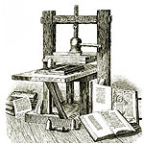
ВЕСТНИК ШИРОКОЯРСКОГО
СЕЛЬСОВЕТА

Периодическое печатное издание органа местного самоуправления Широкоярского сельсовета
Мошковского района Новосибирской области

ВЫПУСК № 12 25 апреля 2022 года

СОВЕТ ДЕПУТАТОВ ШИРОКОЯРСКОГО СЕЛЬСОВЕТА
МОШКОВСКОГО РАЙОНА НОВОСИБИРСКОЙ ОБЛАСТИ
шестого созыва

РЕШЕНИЕ
пятнадцатой сессии

от 22.04.2022 № 90
п. Широкий Яр

О проекте отчета об исполнении бюджета Широкоярского сельсовета Мошковского района Новосибирской области за 2021 год

В соответствии с Бюджетным Кодексом Российской Федерации, Федеральным законом от 06.10.2003 № 131-ФЗ «Об общих принципах организации местного самоуправления в Российской Федерации», на основании Приказа Министерства финансов Российской Федерации от 06.06.2019 № 85н «О порядке формирования и применения кодов бюджетной классификации Российской Федерации, их структуре и принципах назначения», Положения «О бюджетном процессе Широкоярского сельсовета Мошковского района Новосибирской области» от 24.03.2017 № 87, руководствуясь Уставом сельского поселения Широкоярского сельсовета Мошковского муниципального района Новосибирской области, Совет депутатов Широкоярского сельсовета Мошковского района Новосибирской области
РЕШИЛ:
1. Принять прилагаемый проект отчета об исполнении бюджета Широкоярского сельсовета Мошковского района Новосибирской области за 2021 год.
2. Провести публичные слушания по проекту отчета об исполнении бюджета Широкоярского сельсовета Мошковского района Новосибирской области за 2021 год 13 мая 2022 года в 14.00 часов в помещении Широкоярского КДО.
3. Организацию проведения публичных слушаний возложить на постоянную комиссию Совета депутатов Широкоярского сельсовета Мошковского района Новосибирской области по бюджету, налоговой, финансово-кредитной политике, предпринимательству (Корюкина М.Е.).
4. Назначить председательствующим на публичных слушаниях Богачеву Людмилу Викторовну - председателя Совета депутатов Широкоярского сельсовета.
5. Опубликовать настоящее решение в периодическом печатном издании «Вестник Широкоярского сельсовета».

Глава Широкоярского сельсовета
Мошковского района Новосибирской области В.С.Орлов

Председатель Совета депутатов
Широкоярского сельсовета
Мошковского района Новосибирской области Л.В.Богачева
Приложение
к решению пятнадцатой сессии Совета депутатов Широкоярского сельсовета
Мошковского района
Новосибирской области
от 22.04.2022 № 91

Проект отчета об исполнении бюджета Широкоярского сельсовета
Мошковского района Новосибирской области за 2021 год

1. Утвердить исполнение доходов бюджета Широкоярского сельсовета Мошковского района Новосибирской области за 2021 год согласно приложению 1 к настоящему решению.
2. Утвердить исполнение расходов бюджета Широкоярского сельсовета Мошковского района Новосибирской области за 2021 год согласно приложению 2 к настоящему решению.
3. Утвердить исполнение источников финансирования дефицита бюджета Широкоярского сельсовета Мошковского района Новосибирской области за 2021 год согласно приложению 3 к настоящему решению.

Приложение 1
к проекту отчета об исполнении бюджета Широкоярского сельсовета
Мошковского района Новосибирской области за 2021 год

ОТЧЕТ ОБ ИСПОЛНЕНИИ БЮДЖЕТА
 |  |  |  |  | КОДЫ
 | на 1 января 2022 г. |  |  | Форма по ОКУД | 0503117
 |  |  |  | Дата | 01.01.2022
Наименование |  |  |  | по ОКПО
финансового органа | администрация Широкоярского сельсовета Мошковского района Новосибирской области |  |  | Глава по БК
Наименование публично-правового образования | Бюджет сельских поселений |  |  | по ОКТМО | 50638425
Периодичность: месячная, квартальная, годовая
Единица измерения: руб. |  |  |  | по ОКЕИ | 383
1. Доходы бюджета
Наименование показателя | Код строки | Код дохода по бюджетной классификации | Утвержденные бюджетные назначения | Исполнено | Неисполненные назначения
1 | 2 | 3 | 4 | 5 | 6
Доходы бюджета - всего | 010 | x | 12 931 700,10 | 11 941 642,71 | 990 057,39
в том числе:
НАЛОГОВЫЕ И НЕНАЛОГОВЫЕ ДОХОДЫ | 010 | 000 1 00 00000 00 0000 000 | 2 663 400,10 | 2 750 442,71 | 1,71
НАЛОГИ НА ПРИБЫЛЬ, ДОХОДЫ | 010 | 000 1 01 00000 00 0000 000 | 340 299,34 | 430 066,93 | 0,39
Налог на доходы физических лиц | 010 | 000 1 01 02000 01 0000 110 | 340 299,34 | 430 066,93 | 0,39
Налог на доходы физических лиц с доходов, источником которых является налоговый агент, за исключением доходов, в отношении которых исчисление и уплата налога осуществляются в соответствии со статьями 227, 227.1 и 228 Налогового кодекса Российской Федерации | 010 | 000 1 01 02010 01 0000 110 | 313 004,34 | 402 772,32 | -
Налог на доходы физических лиц с доходов, полученных физическими лицами в соответствии со статьей 228 Налогового кодекса Российской Федерации | 010 | 000 1 01 02030 01 0000 110 | 27 295,00 | 27 294,61 | 0,39
НАЛОГИ НА ТОВАРЫ (РАБОТЫ, УСЛУГИ), РЕАЛИЗУЕМЫЕ НА ТЕРРИТОРИИ РОССИЙСКОЙ ФЕДЕРАЦИИ | 010 | 000 1 03 00000 00 0000 000 | 758 597,00 | 757 933,43 | 0,20
Акцизы по подакцизным товарам (продукции), производимым на территории Российской Федерации | 010 | 000 1 03 02000 01 0000 110 | 758 597,00 | 757 933,43 | 0,20
Доходы от уплаты акцизов на дизельное топливо, подлежащие распределению между бюджетами субъектов Российской Федерации и местными бюджетами с учетом установленных дифференцированных нормативов отчислений в местные бюджеты | 010 | 000 1 03 02230 01 0000 110 | 349 905,00 | 349 907,24 | -
Доходы от уплаты акцизов на дизельное топливо, подлежащие распределению между бюджетами субъектов Российской Федерации и местными бюджетами с учетом установленных дифференцированных нормативов отчислений в местные бюджеты (по нормативам, установленным федеральным законом о федеральном бюджете в целях формирования дорожных фондов субъектов Российской Федерации) | 010 | 000 1 03 02231 01 0000 110 | 349 905,00 | 349 907,24 | -
Доходы от уплаты акцизов на моторные масла для дизельных и (или) карбюраторных (инжекторных) двигателей, подлежащие распределению между бюджетами субъектов Российской Федерации и местными бюджетами с учетом установленных дифференцированных нормативов отчислений в местные бюджеты | 010 | 000 1 03 02240 01 0000 110 | 2 461,00 | 2 460,80 | 0,20
Доходы от уплаты акцизов на моторные масла для дизельных и (или) карбюраторных (инжекторных) двигателей, подлежащие распределению между бюджетами субъектов Российской Федерации и местными бюджетами с учетом установленных дифференцированных нормативов отчислений в местные бюджеты (по нормативам, установленным федеральным законом о федеральном бюджете в целях формирования дорожных фондов субъектов Российской Федерации) | 010 | 000 1 03 02241 01 0000 110 | 2 461,00 | 2 460,80 | 0,20
Доходы от уплаты акцизов на автомобильный бензин, подлежащие распределению между бюджетами субъектов Российской Федерации и местными бюджетами с учетом установленных дифференцированных нормативов отчислений в местные бюджеты | 010 | 000 1 03 02250 01 0000 110 | 465 231,00 | 465 233,56 | -
Доходы от уплаты акцизов на автомобильный бензин, подлежащие распределению между бюджетами субъектов Российской Федерации и местными бюджетами с учетом установленных дифференцированных нормативов отчислений в местные бюджеты (по нормативам, установленным федеральным законом о федеральном бюджете в целях формирования дорожных фондов субъектов Российской Федерации) | 010 | 000 1 03 02251 01 0000 110 | 465 231,00 | 465 233,56 | -
Доходы от уплаты акцизов на прямогонный бензин, подлежащие распределению между бюджетами субъектов Российской Федерации и местными бюджетами с учетом установленных дифференцированных нормативов отчислений в местные бюджеты | 010 | 000 1 03 02260 01 0000 110 | -59 000,00 | -59 668,17 | -
Доходы от уплаты акцизов на прямогонный бензин, подлежащие распределению между бюджетами субъектов Российской Федерации и местными бюджетами с учетом установленных дифференцированных нормативов отчислений в местные бюджеты (по нормативам, установленным федеральным законом о федеральном бюджете в целях формирования дорожных фондов субъектов Российской Федерации) | 010 | 000 1 03 02261 01 0000 110 | -59 000,00 | -59 668,17 | -
НАЛОГИ НА ИМУЩЕСТВО | 010 | 000 1 06 00000 00 0000 000 | 1 017 038,00 | 1 017 037,14 | 0,86
Налог на имущество физических лиц | 010 | 000 1 06 01000 00 0000 110 | 33 697,00 | 33 696,77 | 0,23
Налог на имущество физических лиц, взимаемый по ставкам, применяемым к объектам налогообложения, расположенным в границах сельских поселений | 010 | 000 1 06 01030 10 0000 110 | 33 697,00 | 33 696,77 | 0,23
Земельный налог | 010 | 000 1 06 06000 00 0000 110 | 983 341,00 | 983 340,37 | 0,63
Земельный налог с организаций | 010 | 000 1 06 06030 00 0000 110 | 653 214,00 | 653 213,53 | 0,47
Земельный налог с организаций, обладающих земельным участком, расположенным в границах сельских поселений | 010 | 000 1 06 06033 10 0000 110 | 653 214,00 | 653 213,53 | 0,47
Земельный налог с физических лиц | 010 | 000 1 06 06040 00 0000 110 | 330 127,00 | 330 126,84 | 0,16
Земельный налог с физических лиц, обладающих земельным участком, расположенным в границах сельских поселений | 010 | 000 1 06 06043 10 0000 110 | 330 127,00 | 330 126,84 | 0,16
ЗАДОЛЖЕННОСТЬ И ПЕРЕРАСЧЕТЫ ПО ОТМЕНЕННЫМ НАЛОГАМ, СБОРАМ И ИНЫМ ОБЯЗАТЕЛЬНЫМ ПЛАТЕЖАМ | 010 | 000 1 09 00000 00 0000 000 | - | -2 060,29 | -
Налоги на имущество | 010 | 000 1 09 04000 00 0000 110 | - | -2 060,29 | -
Земельный налог (по обязательствам, возникшим до 1 января 2006 года) | 010 | 000 1 09 04050 00 0000 110 | - | -2 060,29 | -
Земельный налог (по обязательствам, возникшим до 1 января 2006 года), мобилизуемый на территориях сельских поселений | 010 | 000 1 09 04053 10 0000 110 | - | -2 060,29 | -
ДОХОДЫ ОТ ИСПОЛЬЗОВАНИЯ ИМУЩЕСТВА, НАХОДЯЩЕГОСЯ В ГОСУДАРСТВЕННОЙ И МУНИЦИПАЛЬНОЙ СОБСТВЕННОСТИ | 010 | 000 1 11 00000 00 0000 000 | 246 166,66 | 246 166,66 | -
Доходы, получаемые в виде арендной либо иной платы за передачу в возмездное пользование государственного и муниципального имущества (за исключением имущества бюджетных и автономных учреждений, а также имущества государственных и муниципальных унитарных предприятий, в том числе казенных) | 010 | 000 1 11 05000 00 0000 120 | 246 166,66 | 246 166,66 | -
Доходы от сдачи в аренду имущества, находящегося в оперативном управлении органов государственной власти, органов местного самоуправления, органов управления государственными внебюджетными фондами и созданных ими учреждений (за исключением имущества бюджетных и автономных учреждений) | 010 | 000 1 11 05030 00 0000 120 | 246 166,66 | 246 166,66 | -
Доходы от сдачи в аренду имущества, находящегося в оперативном управлении органов управления сельских поселений и созданных ими учреждений (за исключением имущества муниципальных бюджетных и автономных учреждений) | 010 | 000 1 11 05035 10 0000 120 | 246 166,66 | 246 166,66 | -
ДОХОДЫ ОТ ОКАЗАНИЯ ПЛАТНЫХ УСЛУГ И КОМПЕНСАЦИИ ЗАТРАТ ГОСУДАРСТВА | 010 | 000 1 13 00000 00 0000 000 | 5 069,00 | 5 068,74 | 0,26
Доходы от оказания платных услуг (работ) | 010 | 000 1 13 01000 00 0000 130 | 3 000,00 | 3 000,00 | -
Прочие доходы от оказания платных услуг (работ) | 010 | 000 1 13 01990 00 0000 130 | 3 000,00 | 3 000,00 | -
Прочие доходы от оказания платных услуг (работ) получателями средств бюджетов сельских поселений | 010 | 000 1 13 01995 10 0000 130 | 3 000,00 | 3 000,00 | -
Доходы от компенсации затрат государства | 010 | 000 1 13 02000 00 0000 130 | 2 069,00 | 2 068,74 | 0,26
Доходы, поступающие в порядке возмещения расходов, понесенных в связи с эксплуатацией имущества | 010 | 000 1 13 02060 00 0000 130 | 2 069,00 | 2 068,74 | 0,26
Доходы, поступающие в порядке возмещения расходов, понесенных в связи с эксплуатацией имущества сельских поселений | 010 | 000 1 13 02065 10 0000 130 | 2 069,00 | 2 068,74 | 0,26
ДОХОДЫ ОТ ПРОДАЖИ МАТЕРИАЛЬНЫХ И НЕМАТЕРИАЛЬНЫХ АКТИВОВ | 010 | 000 1 14 00000 00 0000 000 | 296 230,10 | 296 230,10 | -
Доходы от продажи земельных участков, находящихся в государственной и муниципальной собственности | 010 | 000 1 14 06000 00 0000 430 | 296 230,10 | 296 230,10 | -
Доходы от продажи земельных участков, государственная собственность на которые разграничена (за исключением земельных участков бюджетных и автономных учреждений) | 010 | 000 1 14 06020 00 0000 430 | 296 230,10 | 296 230,10 | -
Доходы от продажи земельных участков, находящихся в собственности сельских поселений (за исключением земельных участков муниципальных бюджетных и автономных учреждений) | 010 | 000 1 14 06025 10 0000 430 | 296 230,10 | 296 230,10 | -
БЕЗВОЗМЕЗДНЫЕ ПОСТУПЛЕНИЯ | 010 | 000 2 00 00000 00 0000 000 | 10 268 300,00 | 9 191 200,00 | 1 077 100,00
БЕЗВОЗМЕЗДНЫЕ ПОСТУПЛЕНИЯ ОТ ДРУГИХ БЮДЖЕТОВ БЮДЖЕТНОЙ СИСТЕМЫ РОССИЙСКОЙ ФЕДЕРАЦИИ | 010 | 000 2 02 00000 00 0000 000 | 10 268 300,00 | 9 191 200,00 | 1 077 100,00
Дотации бюджетам бюджетной системы Российской Федерации | 010 | 000 2 02 10000 00 0000 150 | 5 546 000,00 | 5 546 000,00 | -
Дотации на выравнивание бюджетной обеспеченности из бюджетов муниципальных районов, городских округов с внутригородским делением | 010 | 000 2 02 16001 00 0000 150 | 5 546 000,00 | 5 546 000,00 | -
Дотации бюджетам сельских поселений на выравнивание бюджетной обеспеченности из бюджетов муниципальных районов | 010 | 000 2 02 16001 10 0000 150 | 5 546 000,00 | 5 546 000,00 | -
Субсидии бюджетам бюджетной системы Российской Федерации (межбюджетные субсидии) | 010 | 000 2 02 20000 00 0000 150 | 1 077 100,00 | - | 1 077 100,00
Субсидии бюджетам на осуществление дорожной деятельности в отношении автомобильных дорог общего пользования, а также капитального ремонта и ремонта дворовых территорий многоквартирных домов, проездов к дворовым территориям многоквартирных домов населенных пунктов | 010 | 000 2 02 20216 00 0000 150 | 1 077 100,00 | - | 1 077 100,00
Субсидии бюджетам сельских поселений на осуществление дорожной деятельности в отношении автомобильных дорог общего пользования, а также капитального ремонта и ремонта дворовых территорий многоквартирных домов, проездов к дворовым территориям многоквартирных домов населенных пунктов | 010 | 000 2 02 20216 10 0000 150 | 1 077 100,00 | - | 1 077 100,00
Субвенции бюджетам бюджетной системы Российской Федерации | 010 | 000 2 02 30000 00 0000 150 | 110 100,00 | 110 100,00 | -
Субвенции местным бюджетам на выполнение передаваемых полномочий субъектов Российской Федерации | 010 | 000 2 02 30024 00 0000 150 | 100,00 | 100,00 | -
Субвенции бюджетам сельских поселений на выполнение передаваемых полномочий субъектов Российской Федерации | 010 | 000 2 02 30024 10 0000 150 | 100,00 | 100,00 | -
Субвенции бюджетам на осуществление первичного воинского учета на территориях, где отсутствуют военные комиссариаты | 010 | 000 2 02 35118 00 0000 150 | 110 000,00 | 110 000,00 | -
Субвенции бюджетам сельских поселений на осуществление первичного воинского учета на территориях, где отсутствуют военные комиссариаты | 010 | 000 2 02 35118 10 0000 150 | 110 000,00 | 110 000,00 | -
Иные межбюджетные трансферты | 010 | 000 2 02 40000 00 0000 150 | 3 535 100,00 | 3 535 100,00 | -
Межбюджетные трансферты, передаваемые бюджетам муниципальных образований на осуществление части полномочий по решению вопросов местного значения в соответствии с заключенными соглашениями | 010 | 000 2 02 40014 00 0000 150 | 793 800,00 | 793 800,00 | -
Межбюджетные трансферты, передаваемые бюджетам сельских поселений из бюджетов муниципальных районов на осуществление части полномочий по решению вопросов местного значения в соответствии с заключенными соглашениями | 010 | 000 2 02 40014 10 0000 150 | 793 800,00 | 793 800,00 | -
Прочие межбюджетные трансферты, передаваемые бюджетам | 010 | 000 2 02 49999 00 0000 150 | 2 741 300,00 | 2 741 300,00 | -
Прочие межбюджетные трансферты, передаваемые бюджетам сельских поселений | 010 | 000 2 02 49999 10 0000 150 | 2 741 300,00 | 2 741 300,00 | -

Приложение 2
к проекту отчета об исполнении бюджета Широкоярского сельсовета
Мошковского района Новосибирской области за 2021 год

2. Расходы бюджета |  |  |  |  | Форма 0503117 с.2
Наименование показателя | Код строки | Код расхода по бюджетной классификации | Утвержденные бюджетные назначения | Исполнено | Неисполненные назначения
1 | 2 | 3 | 4 | 5 | 6
Расходы бюджета - всего | 200 | x | 13 551 624,63 | 11 634 759,56 | 1 916 865,07
в том числе:
ОБЩЕГОСУДАРСТВЕННЫЕ ВОПРОСЫ | 200 | 000 0100 00 0 00 00000 000 | 4 082 900,05 | 4 021 230,56 | 61 669,49
Функционирование высшего должностного лица субъекта Российской Федерации и муниципального образования | 200 | 000 0102 00 0 00 00000 000 | 756 718,00 | 756 256,38 | 461,62
 | 200 | 000 0102 88 0 00 10110 000 | 756 718,00 | 756 256,38 | 461,62
Расходы на выплаты персоналу в целях обеспечения выполнения функций государственными (муниципальными) органами, казенными учреждениями, органами управления государственными внебюджетными фондами | 200 | 000 0102 88 0 00 10110 100 | 756 718,00 | 756 256,38 | 461,62
Расходы на выплаты персоналу государственных (муниципальных) органов | 200 | 000 0102 88 0 00 10110 120 | 756 718,00 | 756 256,38 | 461,62
Фонд оплаты труда государственных (муниципальных) органов | 200 | 000 0102 88 0 00 10110 121 | - | 580 842,09 | -
Взносы по обязательному социальному страхованию на выплаты денежного содержания и иные выплаты работникам государственных (муниципальных) органов | 200 | 000 0102 88 0 00 10110 129 | - | 175 414,29 | -
Функционирование Правительства Российской Федерации, высших исполнительных органов государственной власти субъектов Российской Федерации, местных администраций | 200 | 000 0104 00 0 00 00000 000 | 3 205 812,05 | 3 144 604,18 | 61 207,87
 | 200 | 000 0104 88 0 00 14110 000 | 2 564 818,97 | 2 520 690,61 | 44 128,36
Расходы на выплаты персоналу в целях обеспечения выполнения функций государственными (муниципальными) органами, казенными учреждениями, органами управления государственными внебюджетными фондами | 200 | 000 0104 88 0 00 14110 100 | 2 564 818,97 | 2 520 690,61 | 44 128,36
Расходы на выплаты персоналу государственных (муниципальных) органов | 200 | 000 0104 88 0 00 14110 120 | 2 564 818,97 | 2 520 690,61 | 44 128,36
Фонд оплаты труда государственных (муниципальных) органов | 200 | 000 0104 88 0 00 14110 121 | - | 1 941 547,85 | -
Взносы по обязательному социальному страхованию на выплаты денежного содержания и иные выплаты работникам государственных (муниципальных) органов | 200 | 000 0104 88 0 00 14110 129 | - | 579 142,76 | -
 | 200 | 000 0104 88 0 00 14590 000 | 547 693,08 | 530 613,57 | 17 079,51
Закупка товаров, работ и услуг для обеспечения государственных (муниципальных) нужд | 200 | 000 0104 88 0 00 14590 200 | 547 365,60 | 530 286,09 | 17 079,51
Иные закупки товаров, работ и услуг для обеспечения государственных (муниципальных) нужд | 200 | 000 0104 88 0 00 14590 240 | 547 365,60 | 530 286,09 | 17 079,51
Закупка товаров, работ, услуг в сфере информационно-коммуникационных технологий | 200 | 000 0104 88 0 00 14590 242 | - | 348 636,72 | -
Прочая закупка товаров, работ и услуг | 200 | 000 0104 88 0 00 14590 244 | - | 176 649,37 | -
Закупка энергетических ресурсов | 200 | 000 0104 88 0 00 14590 247 | - | 5 000,00 | -
Иные бюджетные ассигнования | 200 | 000 0104 88 0 00 14590 800 | 327,48 | 327,48 | -
Уплата налогов, сборов и иных платежей | 200 | 000 0104 88 0 00 14590 850 | 327,48 | 327,48 | -
Уплата иных платежей | 200 | 000 0104 88 0 00 14590 853 | - | 327,48 | -
 | 200 | 000 0104 88 0 00 70190 000 | 100,00 | 100,00 | -
Закупка товаров, работ и услуг для обеспечения государственных (муниципальных) нужд | 200 | 000 0104 88 0 00 70190 200 | 100,00 | 100,00 | -
Иные закупки товаров, работ и услуг для обеспечения государственных (муниципальных) нужд | 200 | 000 0104 88 0 00 70190 240 | 100,00 | 100,00 | -
Прочая закупка товаров, работ и услуг | 200 | 000 0104 88 0 00 70190 244 | - | 100,00 | -
 | 200 | 000 0104 88 0 00 70510 000 | 86 000,00 | 86 000,00 | -
Расходы на выплаты персоналу в целях обеспечения выполнения функций государственными (муниципальными) органами, казенными учреждениями, органами управления государственными внебюджетными фондами | 200 | 000 0104 88 0 00 70510 100 | 86 000,00 | 86 000,00 | -
Расходы на выплаты персоналу государственных (муниципальных) органов | 200 | 000 0104 88 0 00 70510 120 | 86 000,00 | 86 000,00 | -
Фонд оплаты труда государственных (муниципальных) органов | 200 | 000 0104 88 0 00 70510 121 | - | 66 052,23 | -
Взносы по обязательному социальному страхованию на выплаты денежного содержания и иные выплаты работникам государственных (муниципальных) органов | 200 | 000 0104 88 0 00 70510 129 | - | 19 947,77 | -
 | 200 | 000 0104 88 0 00 85040 000 | 7 200,00 | 7 200,00 | -
Межбюджетные трансферты | 200 | 000 0104 88 0 00 85040 500 | 7 200,00 | 7 200,00 | -
Иные межбюджетные трансферты | 200 | 000 0104 88 0 00 85040 540 | 7 200,00 | 7 200,00 | -
Обеспечение деятельности финансовых, налоговых и таможенных органов и органов финансового (финансово-бюджетного) надзора | 200 | 000 0106 00 0 00 00000 000 | 113 450,00 | 113 450,00 | -
 | 200 | 000 0106 88 0 00 85010 000 | 113 450,00 | 113 450,00 | -
Межбюджетные трансферты | 200 | 000 0106 88 0 00 85010 500 | 113 450,00 | 113 450,00 | -
Иные межбюджетные трансферты | 200 | 000 0106 88 0 00 85010 540 | 113 450,00 | 113 450,00 | -
Другие общегосударственные вопросы | 200 | 000 0113 00 0 00 00000 000 | 6 920,00 | 6 920,00 | -
 | 200 | 000 0113 88 0 00 02040 000 | 6 920,00 | 6 920,00 | -
Закупка товаров, работ и услуг для обеспечения государственных (муниципальных) нужд | 200 | 000 0113 88 0 00 02040 200 | 1 920,00 | 1 920,00 | -
Иные закупки товаров, работ и услуг для обеспечения государственных (муниципальных) нужд | 200 | 000 0113 88 0 00 02040 240 | 1 920,00 | 1 920,00 | -
Прочая закупка товаров, работ и услуг | 200 | 000 0113 88 0 00 02040 244 | - | 1 920,00 | -
Иные бюджетные ассигнования | 200 | 000 0113 88 0 00 02040 800 | 5 000,00 | 5 000,00 | -
Уплата налогов, сборов и иных платежей | 200 | 000 0113 88 0 00 02040 850 | 5 000,00 | 5 000,00 | -
Уплата иных платежей | 200 | 000 0113 88 0 00 02040 853 | - | 5 000,00 | -
НАЦИОНАЛЬНАЯ ОБОРОНА | 200 | 000 0200 00 0 00 00000 000 | 110 000,00 | 110 000,00 | -
Мобилизационная и вневойсковая подготовка | 200 | 000 0203 00 0 00 00000 000 | 110 000,00 | 110 000,00 | -
 | 200 | 000 0203 88 0 00 51180 000 | 110 000,00 | 110 000,00 | -
Расходы на выплаты персоналу в целях обеспечения выполнения функций государственными (муниципальными) органами, казенными учреждениями, органами управления государственными внебюджетными фондами | 200 | 000 0203 88 0 00 51180 100 | 109 100,00 | 109 100,00 | -
Расходы на выплаты персоналу государственных (муниципальных) органов | 200 | 000 0203 88 0 00 51180 120 | 109 100,00 | 109 100,00 | -
Фонд оплаты труда государственных (муниципальных) органов | 200 | 000 0203 88 0 00 51180 121 | - | 83 972,22 | -
Взносы по обязательному социальному страхованию на выплаты денежного содержания и иные выплаты работникам государственных (муниципальных) органов | 200 | 000 0203 88 0 00 51180 129 | - | 25 127,78 | -
Закупка товаров, работ и услуг для обеспечения государственных (муниципальных) нужд | 200 | 000 0203 88 0 00 51180 200 | 900,00 | 900,00 | -
Иные закупки товаров, работ и услуг для обеспечения государственных (муниципальных) нужд | 200 | 000 0203 88 0 00 51180 240 | 900,00 | 900,00 | -
Прочая закупка товаров, работ и услуг | 200 | 000 0203 88 0 00 51180 244 | - | 900,00 | -
НАЦИОНАЛЬНАЯ БЕЗОПАСНОСТЬ И ПРАВООХРАНИТЕЛЬНАЯ ДЕЯТЕЛЬНОСТЬ | 200 | 000 0300 00 0 00 00000 000 | 30 415,55 | 30 415,55 | -
Защита населения и территории от чрезвычайных ситуаций природного и техногенного характера, пожарная безопасность | 200 | 000 0310 00 0 00 00000 000 | 30 415,55 | 30 415,55 | -
 | 200 | 000 0310 88 0 00 02050 000 | 415,55 | 415,55 | -
Закупка товаров, работ и услуг для обеспечения государственных (муниципальных) нужд | 200 | 000 0310 88 0 00 02050 200 | 415,55 | 415,55 | -
Иные закупки товаров, работ и услуг для обеспечения государственных (муниципальных) нужд | 200 | 000 0310 88 0 00 02050 240 | 415,55 | 415,55 | -
Закупка товаров, работ, услуг в сфере информационно-коммуникационных технологий | 200 | 000 0310 88 0 00 02050 242 | - | 356,40 | -
Прочая закупка товаров, работ и услуг | 200 | 000 0310 88 0 00 02050 244 | - | 59,15 | -
 | 200 | 000 0310 88 0 00 83070 000 | 30 000,00 | 30 000,00 | -
Закупка товаров, работ и услуг для обеспечения государственных (муниципальных) нужд | 200 | 000 0310 88 0 00 83070 200 | 30 000,00 | 30 000,00 | -
Иные закупки товаров, работ и услуг для обеспечения государственных (муниципальных) нужд | 200 | 000 0310 88 0 00 83070 240 | 30 000,00 | 30 000,00 | -
Прочая закупка товаров, работ и услуг | 200 | 000 0310 88 0 00 83070 244 | - | 30 000,00 | -
НАЦИОНАЛЬНАЯ ЭКОНОМИКА | 200 | 000 0400 00 0 00 00000 000 | 2 411 740,21 | 1 080 579,09 | 1 331 161,12
Дорожное хозяйство (дорожные фонды) | 200 | 000 0409 00 0 00 00000 000 | 2 411 740,21 | 1 080 579,09 | 1 331 161,12
 | 200 | 000 0409 88 0 00 02070 000 | 870 840,21 | 616 779,09 | 254 061,12
Закупка товаров, работ и услуг для обеспечения государственных (муниципальных) нужд | 200 | 000 0409 88 0 00 02070 200 | 870 840,21 | 616 779,09 | 254 061,12
Иные закупки товаров, работ и услуг для обеспечения государственных (муниципальных) нужд | 200 | 000 0409 88 0 00 02070 240 | 870 840,21 | 616 779,09 | 254 061,12
Прочая закупка товаров, работ и услуг | 200 | 000 0409 88 0 00 02070 244 | - | 616 779,09 | -
 | 200 | 000 0409 88 0 00 70760 000 | 1 077 100,00 | - | 1 077 100,00
Закупка товаров, работ и услуг для обеспечения государственных (муниципальных) нужд | 200 | 000 0409 88 0 00 70760 200 | 1 077 100,00 | - | 1 077 100,00
Иные закупки товаров, работ и услуг для обеспечения государственных (муниципальных) нужд | 200 | 000 0409 88 0 00 70760 240 | 1 077 100,00 | - | 1 077 100,00
 | 200 | 000 0409 88 0 00 83060 000 | 463 800,00 | 463 800,00 | -
Закупка товаров, работ и услуг для обеспечения государственных (муниципальных) нужд | 200 | 000 0409 88 0 00 83060 200 | 463 800,00 | 463 800,00 | -
Иные закупки товаров, работ и услуг для обеспечения государственных (муниципальных) нужд | 200 | 000 0409 88 0 00 83060 240 | 463 800,00 | 463 800,00 | -
Прочая закупка товаров, работ и услуг | 200 | 000 0409 88 0 00 83060 244 | - | 463 800,00 | -
ЖИЛИЩНО-КОММУНАЛЬНОЕ ХОЗЯЙСТВО | 200 | 000 0500 00 0 00 00000 000 | 2 457 061,34 | 1 977 169,65 | 479 891,69
Коммунальное хозяйство | 200 | 000 0502 00 0 00 00000 000 | 1 775 228,61 | 1 382 678,65 | 392 549,96
 | 200 | 000 0502 88 0 00 02150 000 | 1 475 228,61 | 1 082 678,65 | 392 549,96
Закупка товаров, работ и услуг для обеспечения государственных (муниципальных) нужд | 200 | 000 0502 88 0 00 02150 200 | 1 154 973,11 | 762 423,15 | 392 549,96
Иные закупки товаров, работ и услуг для обеспечения государственных (муниципальных) нужд | 200 | 000 0502 88 0 00 02150 240 | 1 154 973,11 | 762 423,15 | 392 549,96
Закупка энергетических ресурсов | 200 | 000 0502 88 0 00 02150 247 | - | 762 423,15 | -
Иные бюджетные ассигнования | 200 | 000 0502 88 0 00 02150 800 | 320 255,50 | 320 255,50 | -
Субсидии юридическим лицам (кроме некоммерческих организаций), индивидуальным предпринимателям, физическим лицам - производителям товаров, работ, услуг | 200 | 000 0502 88 0 00 02150 810 | 195 675,00 | 195 675,00 | -
Субсидии (гранты в форме субсидий) на финансовое обеспечение затрат в связи с производством (реализацией товаров), выполнением работ, оказанием услуг, подлежащие казначейскому сопровождению | 200 | 000 0502 88 0 00 02150 812 | - | 195 675,00 | -
Исполнение судебных актов | 200 | 000 0502 88 0 00 02150 830 | 52 357,50 | 52 357,50 | -
Исполнение судебных актов Российской Федерации и мировых соглашений по возмещению причиненного вреда | 200 | 000 0502 88 0 00 02150 831 | - | 52 357,50 | -
Уплата налогов, сборов и иных платежей | 200 | 000 0502 88 0 00 02150 850 | 72 223,00 | 72 223,00 | -
Уплата прочих налогов, сборов | 200 | 000 0502 88 0 00 02150 852 | - | 72 223,00 | -
 | 200 | 000 0502 88 0 00 83040 000 | 300 000,00 | 300 000,00 | -
Иные бюджетные ассигнования | 200 | 000 0502 88 0 00 83040 800 | 300 000,00 | 300 000,00 | -
Субсидии юридическим лицам (кроме некоммерческих организаций), индивидуальным предпринимателям, физическим лицам - производителям товаров, работ, услуг | 200 | 000 0502 88 0 00 83040 810 | 300 000,00 | 300 000,00 | -
Субсидии (гранты в форме субсидий) на финансовое обеспечение затрат в связи с производством (реализацией товаров), выполнением работ, оказанием услуг, подлежащие казначейскому сопровождению | 200 | 000 0502 88 0 00 83040 812 | - | 300 000,00 | -
Благоустройство | 200 | 000 0503 00 0 00 00000 000 | 681 832,73 | 594 491,00 | 87 341,73
 | 200 | 000 0503 88 0 00 02170 000 | 26 648,00 | 26 648,00 | -
Иные бюджетные ассигнования | 200 | 000 0503 88 0 00 02170 800 | 26 648,00 | 26 648,00 | -
Уплата налогов, сборов и иных платежей | 200 | 000 0503 88 0 00 02170 850 | 26 648,00 | 26 648,00 | -
Уплата налога на имущество организаций и земельного налога | 200 | 000 0503 88 0 00 02170 851 | - | 20 009,00 | -
Уплата прочих налогов, сборов | 200 | 000 0503 88 0 00 02170 852 | - | 6 639,00 | -
 | 200 | 000 0503 88 0 00 02180 000 | 485 184,73 | 397 843,00 | 87 341,73
Закупка товаров, работ и услуг для обеспечения государственных (муниципальных) нужд | 200 | 000 0503 88 0 00 02180 200 | 463 810,73 | 376 469,00 | 87 341,73
Иные закупки товаров, работ и услуг для обеспечения государственных (муниципальных) нужд | 200 | 000 0503 88 0 00 02180 240 | 463 810,73 | 376 469,00 | 87 341,73
Прочая закупка товаров, работ и услуг | 200 | 000 0503 88 0 00 02180 244 | - | 376 469,00 | -
Иные бюджетные ассигнования | 200 | 000 0503 88 0 00 02180 800 | 21 374,00 | 21 374,00 | -
Уплата налогов, сборов и иных платежей | 200 | 000 0503 88 0 00 02180 850 | 21 374,00 | 21 374,00 | -
Уплата налога на имущество организаций и земельного налога | 200 | 000 0503 88 0 00 02180 851 | - | 18 448,00 | -
Уплата иных платежей | 200 | 000 0503 88 0 00 02180 853 | - | 2 926,00 | -
 | 200 | 000 0503 88 0 00 70510 000 | 170 000,00 | 170 000,00 | -
Закупка товаров, работ и услуг для обеспечения государственных (муниципальных) нужд | 200 | 000 0503 88 0 00 70510 200 | 170 000,00 | 170 000,00 | -
Иные закупки товаров, работ и услуг для обеспечения государственных (муниципальных) нужд | 200 | 000 0503 88 0 00 70510 240 | 170 000,00 | 170 000,00 | -
Прочая закупка товаров, работ и услуг | 200 | 000 0503 88 0 00 70510 244 | - | 170 000,00 | -
КУЛЬТУРА, КИНЕМАТОГРАФИЯ | 200 | 000 0800 00 0 00 00000 000 | 4 153 385,65 | 4 109 242,88 | 44 142,77
Культура | 200 | 000 0801 00 0 00 00000 000 | 4 153 385,65 | 4 109 242,88 | 44 142,77
 | 200 | 000 0801 08 1 00 00880 000 | 1 668 085,65 | 1 623 942,88 | 44 142,77
Расходы на выплаты персоналу в целях обеспечения выполнения функций государственными (муниципальными) органами, казенными учреждениями, органами управления государственными внебюджетными фондами | 200 | 000 0801 08 1 00 00880 100 | 1 165 182,00 | 1 140 534,74 | 24 647,26
Расходы на выплаты персоналу казенных учреждений | 200 | 000 0801 08 1 00 00880 110 | 1 165 182,00 | 1 140 534,74 | 24 647,26
Фонд оплаты труда учреждений | 200 | 000 0801 08 1 00 00880 111 | - | 870 501,74 | -
Взносы по обязательному социальному страхованию на выплаты по оплате труда работников и иные выплаты работникам учреждений | 200 | 000 0801 08 1 00 00880 119 | - | 270 033,00 | -
Закупка товаров, работ и услуг для обеспечения государственных (муниципальных) нужд | 200 | 000 0801 08 1 00 00880 200 | 461 686,20 | 443 900,69 | 17 785,51
Иные закупки товаров, работ и услуг для обеспечения государственных (муниципальных) нужд | 200 | 000 0801 08 1 00 00880 240 | 461 686,20 | 443 900,69 | 17 785,51
Закупка товаров, работ, услуг в сфере информационно-коммуникационных технологий | 200 | 000 0801 08 1 00 00880 242 | - | 29 247,49 | -
Прочая закупка товаров, работ и услуг | 200 | 000 0801 08 1 00 00880 244 | - | 414 653,20 | -
Иные бюджетные ассигнования | 200 | 000 0801 08 1 00 00880 800 | 41 217,45 | 39 507,45 | 1 710,00
Исполнение судебных актов | 200 | 000 0801 08 1 00 00880 830 | 22 372,45 | 22 372,45 | -
Исполнение судебных актов Российской Федерации и мировых соглашений по возмещению причиненного вреда | 200 | 000 0801 08 1 00 00880 831 | - | 22 372,45 | -
Уплата налогов, сборов и иных платежей | 200 | 000 0801 08 1 00 00880 850 | 18 845,00 | 17 135,00 | 1 710,00
Уплата налога на имущество организаций и земельного налога | 200 | 000 0801 08 1 00 00880 851 | - | 17 135,00 | -
 | 200 | 000 0801 08 1 00 70510 000 | 2 485 300,00 | 2 485 300,00 | -
Расходы на выплаты персоналу в целях обеспечения выполнения функций государственными (муниципальными) органами, казенными учреждениями, органами управления государственными внебюджетными фондами | 200 | 000 0801 08 1 00 70510 100 | 2 435 300,00 | 2 435 300,00 | -
Расходы на выплаты персоналу казенных учреждений | 200 | 000 0801 08 1 00 70510 110 | 2 435 300,00 | 2 435 300,00 | -
Фонд оплаты труда учреждений | 200 | 000 0801 08 1 00 70510 111 | - | 1 870 429,78 | -
Взносы по обязательному социальному страхованию на выплаты по оплате труда работников и иные выплаты работникам учреждений | 200 | 000 0801 08 1 00 70510 119 | - | 564 870,22 | -
Закупка товаров, работ и услуг для обеспечения государственных (муниципальных) нужд | 200 | 000 0801 08 1 00 70510 200 | 50 000,00 | 50 000,00 | -
Иные закупки товаров, работ и услуг для обеспечения государственных (муниципальных) нужд | 200 | 000 0801 08 1 00 70510 240 | 50 000,00 | 50 000,00 | -
Прочая закупка товаров, работ и услуг | 200 | 000 0801 08 1 00 70510 244 | - | 50 000,00 | -
СОЦИАЛЬНАЯ ПОЛИТИКА | 200 | 000 1000 00 0 00 00000 000 | 306 121,83 | 306 121,83 | -
Пенсионное обеспечение | 200 | 000 1001 00 0 00 00000 000 | 306 121,83 | 306 121,83 | -
 | 200 | 000 1001 88 0 00 02100 000 | 306 121,83 | 306 121,83 | -
Социальное обеспечение и иные выплаты населению | 200 | 000 1001 88 0 00 02100 300 | 306 121,83 | 306 121,83 | -
Публичные нормативные социальные выплаты гражданам | 200 | 000 1001 88 0 00 02100 310 | 306 121,83 | 306 121,83 | -
Иные пенсии, социальные доплаты к пенсиям | 200 | 000 1001 88 0 00 02100 312 | - | 306 121,83 | -
Результат исполнения бюджета (дефицит / профицит) | 450 | x | -619 924,53 | 306 883,15 | x

Приложение 3
к проекту отчета об исполнении бюджета Широкоярского сельсовета
Мошковского района Новосибирской области за 2021 год

 |  |  |  |  | Форма 0503117 с.3
3. Источники финансирования дефицита бюджета
Наименование показателя | Код строки | Код источника финансирования дефицита бюджета по бюджетной классификации | Утвержденные бюджетные назначения | Исполнено | Неисполненные назначения
1 | 2 | 3 | 4 | 5 | 6
Источники финансирования дефицита бюджета - всего | 500 | x | 619 924,53 | -306 883,15 | 926 807,68
в том числе:
источники внутреннего финансирования бюджета | 520 | x | - | - | -
из них:
 | 500 | 00000000000000000000 | 619 924,53 | -306 883,15 | 926 807,68
источники внешнего финансирования бюджета | 620 | x | - | - | -
из них:
Изменение остатков средств | 700 |  | 619 924,53 | -306 883,15 | 926 807,68
Изменение остатков средств | 700 | 000 01 05 00 00 00 0000 000 | 619 924,53 | -306 883,15 | 926 807,68
увеличение остатков средств, всего | 710 |  | -12 931 700,10 | -11 941 642,71 | X
Увеличение остатков средств бюджетов | 710 | 000 01 05 00 00 00 0000 500 | -12 931 700,10 | -11 941 642,71 | X
Увеличение прочих остатков средств бюджетов | 710 | 000 01 05 02 00 00 0000 500 | -12 931 700,10 | -11 941 642,71 | X
Увеличение прочих остатков денежных средств бюджетов | 710 | 000 01 05 02 01 00 0000 510 | -12 931 700,10 | -11 941 642,71 | X
Увеличение прочих остатков денежных средств бюджетов сельских поселений | 710 | 000 01 05 02 01 10 0000 510 | -12 931 700,10 | -11 941 642,71 | X
уменьшение остатков средств, всего | 720 |  | 13 551 624,63 | 11 634 759,56 | X
Уменьшение остатков средств бюджетов | 720 | 000 01 05 00 00 00 0000 600 | 13 551 624,63 | 11 634 759,56 | X
Уменьшение прочих остатков средств бюджетов | 720 | 000 01 05 02 00 00 0000 600 | 13 551 624,63 | 11 634 759,56 | X
Уменьшение прочих остатков денежных средств бюджетов | 720 | 000 01 05 02 01 00 0000 610 | 13 551 624,63 | 11 634 759,56 | X
Уменьшение прочих остатков денежных средств бюджетов сельских поселений | 720 | 000 01 05 02 01 10 0000 610 | 13 551 624,63 | 11 634 759,56 | X

СОВЕТ ДЕПУТАТОВ ШИРОКОЯРСКОГО СЕЛЬСОВЕТА
МОШКОВСКОГО РАЙОНА НОВОСИБИРСКОЙ ОБЛАСТИ
шестого созыва

РЕШЕНИЕ
пятнадцатой сессии
от 22.04.2022 № 91
п. Широкий Яр

О внесении изменений в решение тринадцатой сессии Совета депутатов Широкоярского сельсовета Мошковского района Новосибирской области от 28.12.2021 № 75 «О бюджете Широкоярского сельсовета Мошковского района Новосибирской области на 2022 год и плановый период 2023 и 2024 годов»

В соответствии с Бюджетным кодексом Российской Федерации, Федеральным законом от 06.10.2003 № 131-ФЗ «Об общих принципах организации местного самоуправления в Российской Федерации», Законом Новосибирской области «Об областном бюджете Новосибирской области на 2022 год и плановый период 2023-2024 годов», на основании Приказа Министерства финансов Российской Федерации от 06.06.2019 № 85н «О порядке формирования и применения кодов бюджетной классификации Российской Федерации, их структуре и принципах назначения», Положения «О бюджетном процессе Широкоярского сельсовета Мошковского района Новосибирской области», руководствуясь Уставом сельского поселения Широкоярского сельсовета Мошковского муниципального района Новосибирской области, Регламентом Совета депутатов Широкоярского сельсовета Мошковского района Новосибирской области, Совет депутатов Широкоярского сельсовета Мошковского района Новосибирской области
РЕШИЛ:
- Внести в решение тринадцатой сессии Совета депутатов Широкоярского сельсовета Мошковского района Новосибирской области от 28.12.2021 №75 «О бюджете Широкоярского сельсовета Мошковского района Новосибирской области на 2022 год и плановый период 2023 и 2024 годов» следующие изменения:
1) пункт 1 часть 1 статьи 1 изложить в новой редакции:
«1) прогнозируемый общий объем доходов местного бюджета в сумме 12904,44 тыс. рублей, в том числе объем безвозмездных поступлений в сумме 10477,04 тыс. рублей, из них объем межбюджетных трансфертов, получаемых из других бюджетов бюджетной системы Российской Федерации в сумме 10477,04 тыс. рублей, в том числе объем субсидий, субвенций и иных межбюджетных трансфертов, имеющих целевое назначение, в сумме 4261,94 тыс. рублей;
2) в пункте 1 части 2 статьи 1 цифры «12852,54» заменить на цифры «13234,75»;
2. Утвердить в новой редакции:
1) Приложение 4 «Распределение бюджетных ассигнований бюджета Широкоярского сельсовета Мошковского района Новосибирской области по разделам, подразделам, целевым статьям (муниципальным программам и непрограммным направлениям деятельности), группам (группам и подгруппам) видов расходов классификации расходов бюджета на 2022 год и плановый период 2023-2024 годов»;
2) Приложение 5 «Распределение бюджетных ассигнований бюджета Широкоярского сельсовета Мошковского района Новосибирской области по целевым статьям (муниципальным программам и непрограммным направлениям деятельности), группам и подгруппам видов расходов классификации расходов бюджета на 2022 год и плановый период 2023-2024 годов»;
3) Приложение 6 «Ведомственная структура расходов бюджета Широкоярского сельсовета Мошковского района Новосибирской области на 2022 год и плановый период 2023-2024 годов»;
4) Приложение 9 «Источники финансирования дефицита бюджета Широкоярского сельсовета Мошковского района Новосибирской области на 2022 год и плановый период 2023-2024 годов»
3. Контроль за исполнением настоящего решения возложить на постоянную комиссию Совета депутатов Широкоярского сельсовета Мошковского района Новосибирской области по бюджету, налоговой, финансово-кредитной политике, предпринимательству (Корюкина М.Е.).

Глава Широкоярского сельсовета
Мошковского района Новосибирской области В.С.Орлов

Председатель Совета депутатов
Широкоярского сельсовета
Мошковского района Новосибирской области Л.В.Богачева

СОВЕТ ДЕПУТАТОВ ШИРОКОЯРСКОГО СЕЛЬСОВЕТА
МОШКОВСКОГО РАЙОНА НОВОСИБИРСКОЙ ОБЛАСТИ
шестого созыва

РЕШЕНИЕ
пятнадцатой сессии

от 22.04.2022 № 92
п. Широкий Яр

Об утверждении Положения о порядке рассмотрения заявок сельскохозяйственных организаций и крестьянских (фермерских) хозяйств о продаже земельных долей из земель сельскохозяйственного назначения, а также о продаже или передаче в аренду земельных участков, из земель сельскохозяйственного назначения, выделенных в счет земельных долей, находящихся в собственности Широкоярского сельсовета Мошковского района Новосибирской области

В соответствии с Земельным кодексом Российской Федерации, Федеральным законом от 25.10.2001 № 137-ФЗ «О введении в действие Земельного кодекса Российской Федерации», Федеральным законом от 24.07.2002 № 101-ФЗ «Об обороте земель сельскохозяйственного назначения», руководствуясь Уставом сельского поселения Широкоярского сельсовета Мошковского муниципального района Новосибирской области, Совет депутатов Широкоярского сельсовета Мошковского района Новосибирской области
РЕШИЛ:
1. Утвердить прилагаемое Положение о порядке рассмотрения заявок сельскохозяйственных организаций и крестьянских (фермерских) хозяйств о продаже земельных долей из земель сельскохозяйственного назначения, а также о продаже или передаче в аренду земельных участков, из земель сельскохозяйственного назначения, выделенных в счет земельных долей, находящихся в собственности Широкоярского сельсовета Мошковского района Новосибирской области.
2. Опубликовать настоящее постановление в периодическом печатном издании «Вестник Широкоярского сельсовета» и разместить на официальном сайте администрации Широкоярского сельсовета Мошковского района Новосибирской области.

Глава Широкоярского сельсовета
Мошковского района Новосибирской области В.С. Орлов

Председатель Совета депутатов
Широкоярского сельсовета
Мошковского района Новосибирской области Л.В. Богачева

УТВЕРЖДЕНО
решением пятнадцатой сессии
Совета депутатов Широкоярского сельсовета Мошковского района Новосибирской области
от 22.04.2022 № 92________

ПОЛОЖЕНИЕ
о порядке рассмотрения заявок сельскохозяйственных организаций и крестьянских (фермерских) хозяйств о продаже земельных долей из земель сельскохозяйственного назначения, а также о продаже или передаче в аренду земельных участков, из земель сельскохозяйственного назначения, выделенных в счет земельных долей, находящихся в собственности Широкоярского сельсовета Мошковского района Новосибирской области

Статья 1. Общие положения
1.1. Настоящее Положение о порядке рассмотрения заявок сельскохозяйственных организаций и крестьянских (фермерских) хозяйств о продаже земельных долей из земель сельскохозяйственного назначения, а также о продаже или передаче в аренду земельных участков, из земель сельскохозяйственного назначения, выделенных в счет земельных долей, находящихся в собственности Широкоярского сельсовета Мошковского района Новосибирской области (далее - Положение) разработано в соответствии с Конституцией РФ, Земельным кодексом Российской Федерации, Федеральным законом от 25 октября 2001 г. № 137-ФЗ «О введении в действие Земельного кодекса Российской Федерации», Федеральным законом от 24.07.2002 № 101 – ФЗ «Об обороте земель сельскохозяйственного назначения» и иными нормативными правовыми актами РФ.
1.2. Положение устанавливает порядок рассмотрения заявок сельскохозяйственных организаций и крестьянских (фермерских) хозяйств о продаже земельных долей в составе земельного участка из категории земель сельскохозяйственного назначения с разрешенным использованием для сельскохозяйственного производства, находящихся в собственности Широкоярского сельсовета Мошковского района Новосибирской области, а также порядок рассмотрения заявок сельскохозяйственных организаций и крестьянских (фермерских) хозяйств о продаже или аренде земельного участка, из категории земель сельскохозяйственного назначения с разрешенным использованием для сельскохозяйственного производства, находящегося в собственности Широкоярского сельсовета Мошковского района Новосибирской области, выделенного в счет земельных долей, за исключением земельных долей и земельных участков из земель сельскохозяйственного назначения, в соответствии с разрешенным использованием которых предусматриваются гаражное строительство, ведение личного подсобного хозяйства, садоводства, животноводства и огородничества, а также на земельные участки, занятые зданиями, строениями, сооружениями.
1.3. Положение применяется в отношении земельных долей и земельных участков, из категории земель сельскохозяйственного назначения, с разрешенным использованием для сельскохозяйственного производства, собственники которых отказались от права собственности на них, а также которые поступили в муниципальную собственность путем признания права на них в судебном порядке.
1.4. Уполномоченным органом местного самоуправления Широкоярского сельсовета Мошковского района Новосибирской области по распоряжению земельными долями и земельными участками, выделенных в счет земельных долей, из категории земель сельскохозяйственного назначения, с разрешенным использованием для сельскохозяйственного производства, находящихся в собственности Широкоярского сельсовета Мошковского района Новосибирской области, является администрация Широкоярского сельсовета Мошковского района.

Статья 2. Порядок рассмотрения заявок сельскохозяйственных организаций и крестьянских (фермерских) хозяйств о продаже земельных долей, расположенных в границах земельного участка из категории земель сельскохозяйственного назначения, с разрешенным использованием для сельскохозяйственного производства, находящихся в собственности Широкоярского сельсовета Мошковского района Новосибирской области
2.1. В течение шести месяцев со дня возникновения права муниципальной собственности на земельные доли администрация Широкоярского сельсовета Мошковского района вправе продать эти земельные доли сельскохозяйственной организации или крестьянскому (фермерскому) хозяйству, использующим земельный участок, находящийся в долевой собственности. Указанные сельскохозяйственная организация или крестьянское (фермерское) хозяйство вправе приобрести земельные доли, находящиеся в муниципальной собственности, по цене, определяемой как произведение 15 процентов кадастровой стоимости одного квадратного метра такого земельного участка и площади, соответствующей размеру этой земельной доли.
2.2. Не позднее чем в течение одного месяца со дня возникновения права муниципальной собственности на земельные доли, администрация Широкоярского сельсовета Мошковского района, обязана опубликовывать в газете «Вестник Широкоярского сельсовета», а также разместить на информационных щитах и официальном сайте в сети «Интернет» (shiryar.nso.ru) информацию о возможности приобретения земельных долей на условиях, предусмотренных пунктом. 2.1. настоящего Положения.
В случае, если никто из указанных лиц не заключил договор купли-продажи земельных долей, администрация Широкоярского сельсовета Мошковского района в течение года с момента возникновения права муниципальной собственности на земельные доли, обязана выделить земельный участок в счет принадлежащих муниципальному образованию земельных долей при условии не нарушения при этом требований к образуемым земельным участкам.
2.3. Сельскохозяйственные организации или крестьянские (фермерские) хозяйства для реализации преимущественного права покупки земельных долей могут не являться сособственниками земельных долей на земельном участке, в котором будет осуществляться продажа земельных долей, принадлежащих муниципальному образованию, однако ими должны быть представлены документы, подтверждающие их использование по целевому назначению.
2.4. Лица, заинтересованные в приобретении земельных долей, подают в администрацию Широкоярского сельсовета Мошковского района, расположенной по адресу: 633158, Новосибирская область, Мошковский район, п. Широкий Яр, ул. Школьная, 14 (кон. тел. для справок: 8 (38348 53310) на имя главы Широкоярского сельсовета Мошкоского района заявление.
В заявлении указывается наименование юридического лица или крестьянского (фермерского) хозяйства, кадастровый номер земельного участка в котором заявитель желает приобрести земельную долю (земельные доли), размер доли которую предполагает приобрести заявитель, почтовый и юридический адреса заявителя, контактный телефон заявителя или представителя заявителя, цель использования земельных долей, испрашиваемое право на предоставляемые земельные доли, условия предоставления земельных долей в собственность ..
К заявлению прилагаются:
- документы, удостоверяющие личность заявителя, являющегося физическим лицом, либо личность представителя физического лица;
- документы, удостоверяющие права (полномочия) представителя физического лица или юридического лица, если с заявлением обращается представитель;
- свидетельство о регистрации сельскохозяйственной организации или крестьянского (фермерского) хозяйства;
- учредительные документы;
- документы, подтверждающие целевое использование земельного участка,
- заверенные надлежащим образом согласие супруга (и) на приобретение земельных долей (для физических лиц) (ст.35 СК РФ).
- иные документы, по мнению заявителя необходимые в качестве обоснования для приобретения в собственность муниципальные земельные доли; копии которых заверяются должностным лицом органа местного самоуправления, принимающим заявление, и приобщается к поданному заявлению.
Для принятия решения о предоставлении земельного участка администрация сельсовета от государственных органов власти запрашиваются следующие документы:
- выписка из Единого государственного реестра прав на недвижимое имущество и сделок с ним на земельный участок;
- копия свидетельства о государственной регистрации физического лица в качестве индивидуального предпринимателя (для индивидуальных предпринимателей), копия свидетельства о государственной регистрации юридического лица (для юридических лиц) или выписка из государственных реестров о юридическом лице или индивидуальном предпринимателе, являющемся заявителем, которые могут быть представлены заявителем самостоятельно.
2.5. Должностное лицо администрации Широкоярского сельсовета Мошковского района, уполномоченное в решении вопросов в области земельных правоотношений, (далее – уполномоченное должностное лицо) осуществляет проверку заявления и прилагаемых к нему документов, на предмет их соответствия требованиям настоящего Положения, после чего регистрирует заявления о продаже земельных долей и прилагаемых к нему документов в журнале регистрации, с указанием даты и времени принятия заявления.
2.6. Уполномоченное должностное лицо не позднее одного рабочего дня следующего за днем регистрации заявления о продажи земельных долей и прилагаемых к нему документов, направляет их главе Широкоярского сельсовета Мошковского района для принятия решения.
2.7. Глава Широкоярского сельсовета Мошковского района в день получения от уполномоченного должностного лица поступивших заявлений о продажи земельной доли и прилагаемых к ним документов, в случае соответствия таких документов требованиям указанных в пунктах 2.4; 2.4.1 настоящего Положения, а также, в случае если срок обращения заявителей и статус заявителей соответствует требованиям предусмотренных пунктами 2.3.; 2.3.1. настоящего Положения, принимает решение о продаже либо об отказе в продаже земельных долей.
2.8. В случае, если документы заявителей не соответствуют требованиям указанных в пунктах 2.4; 2.4.1 настоящего Положения, а также, в случае если срок обращения заявителей и статус заявителей не соответствует требованиям предусмотренных пунктами 2.3; 2.3.1. настоящего Положения, глава Широкоярского сельсовета Мошковского района выносит Постановление об отказе в рассмотрении заявлений и прилагаемых к нему документов о продаже земельных долей, в отношении таких заявителей.
2.9. Продажа земельных долей, принадлежащих муниципальному образованию, осуществляется в соответствии с пунктом 4 статьи 12 Федерального закона от 24 июля 2002 года №101-ФЗ «Об обороте земель сельскохозяйственного назначения».
2.9.1. Для принятия решения о продаже земельных долей и заключения договора купли продажи не требуется ожидания окончания шестимесячного срока, со дня возникновения права муниципальной собственности на земельные доли, в течение которого в силу закона органы местного самоуправления вправе продать земельные доли.
2.9.2. В случае поступления одного заявления о продаже земельных долей, администрация Широкоярского сельсовета Мошковского района вправе принять решение о продаже земельных долей, единственному заявителю, при условии соответствия документов заявителя требованиям указанных в пунктах 2.4; 2.4.1 настоящего Положения, а также, в случае если срок обращения и статус заявителя соответствует требованиям предусмотренных пунктами 2.3; 2.3.1. настоящего Положения.
2.9.3. В случае если в срок, установленный в извещении, поступило более одного заявления заинтересованных лиц на приобретение земельных долей (земельной доли), то такие заявления и приложенные к нему документы рассматривает в порядке их поступления.
Не допускается рассмотрение поступившего заявления и приложенных к нему документов до принятия решения по ранее поступившему заявлению и приложенных к нему документов.
Заинтересованное лицо, подавшее заявление на приобретение земельной доли (земельных долей) имеет права его отозвать. В этом случае заявление считается не поданным и к рассмотрению принимается следующее, поступившее в порядке очередности заявление.
2.9.4. В случае неточностей, ошибок или опечаток в представленных документах, а также в случае отсутствия каких-либо документов, указанных в п. 2.4. настоящего Положения, заявитель извещается письменно по указанному в заявлении почтовому адресу о наличии неточностей, ошибок, опечаток или отсутствия каких-либо документов, предусмотренных п.2.4. настоящего Положения. В уведомлении указываются обнаруженные недостатки и предлагается уточнить и устранить имеющиеся неточности или представить недостающие документы. После устранения всех недостатков и полного соблюдения заявителем порядка подачи документов, глава Широкоярского сельсовета заново в течение одного календарного месяца, с момента поступления полного и соответствующего настоящему Положению пакета документов, принимает решение о продаже земельной доли (долей) заинтересованному лицу, либо об отказе в продаже земельной доли (долей). До устранения имеющихся недостатков такое заявление и приложенные к нему документы не рассматривается по существу и заявление считается не поданным.
В указанном выше случае к рассмотрению принимается следующее заявление поступившие в порядке очередности.
2.9.5. В случае принятия решения о продаже земельных долей (земельной доли) заинтересованному лицу, чьё заявление было рассмотрено в порядке очередности, администрация Широкоярского сельсовета извещает остальных заинтересованных лиц, заявления которых были поданы и соответствовали настоящему Положению, о том, что по заявлению лица документы которого поступили ранее остальных, было вынесено решение о продаже испрашиваемых земельных долей (земельной доли).
2.9.6. В случае если, лицо, подавшее заявление, испрашивало земельные доли (земельную долю) в количестве меньшем, чем указывалось в извещении, то администрация Широкоярского сельсовета после принятия решения о продаже земельных долей (земельной доли) заинтересованному лицу, извещает остальных заявителей о возможности продажи оставшихся земельных долей с указанием количества этих земельных долей.
2.10. В случае если заявителю было продано не все количество земельных долей, указанных в извещении, то администрация Широкоярского сельсовета осуществляет процедуру о намерении продать земельные доли (земельную долю) в оставшемся количестве, в соответствии с порядком, предусмотренным п.2.2. - 2.4, настоящего Положения.
2.11. В случае принятия решения о продаже земельной доли (земельных долей) администрация Широкоярского сельсовета, на основании поступивших заявлений, в срок не более 10 дней издает постановление о продаже земельной доли (земельных долей) в соответствии с пунктом 4 статьи 12 Федерального закона от 24 июля 2002 года №101-ФЗ «Об обороте земель сельскохозяйственного назначения» и подготавливает договор купли-продажи в количестве трех экземплярах.
2.12. Заверенная копия Постановления администрации Широкоярского сельсовета в количестве трех экземпляров с договором купли – продажи земельной доли в количестве трех экземпляров подписывается (заверяется) главой Широкоярского сельсовета и передаётся (направляется) заинтересованному лицу либо его представителю для подписания с его стороны и осуществления государственной регистрации перехода права.
2.13. Передача земельных долей покупателю осуществляется по акту приема-передачи после полной оплаты цены земельных долей.
В случае неоплаты покупателем цены земельных долей в течение 30 дней со дня подписания договора купли-продажи, глава Широкоярского сельсовета Мошковского района вправе принять решения об отмене постановления о продаже земельных долей и о рассмотрении предложения иных заявителей (при наличии) позже подавших, чем изначальный победитель, заявления, на приобретение земельных долей, при условии соблюдения ими требований пунктов 2.4.; 2.4.1; 2.3; 2.3.1. настоящего Положения.
2.13. Государственная регистрация права на земельные доли осуществляется в соответствии с Федеральным законом от 21 июля 1997 года №122-ФЗ «О государственной регистрации прав на недвижимое имущество и сделок с ним».
2.14. В случае отказа в продаже земельных долей, администрацией Широкоярского сельсовета Мошковского района в течение 3-х рабочих дней со дня принятия такого решения подготавливается обоснованный письменный ответ заявителю и направляется с уведомлением по почте или вручается лично под роспись.
2.15. Заявителю может быть отказано в продаже земельных долей, по следующим основаниям:
2.15.1. Обращение с заявлением лица, не относящегося к категории сельскохозяйственных организаций или крестьянских (фермерских) хозяйств.
2.15.2. Обнаружение недостоверных сведений в предоставленных заявителем документах.
2.15.3. Нахождение заявителя в стадии реорганизации, ликвидации или банкротства в соответствии с законодательством Российской Федерации.
2.15.4. Не представление документов, подтверждающих использование по целевому назначению земельного участка, в котором будет осуществляться продажа земельных долей.
2.15.5. Администрация Широкоярского сельсовета Мошковского района примет решение об отказе в продаже земельных долей в связи с целесообразностью передачи в аренду сельскохозяйственной организации или крестьянскому (фермерскому) хозяйству, использующих земельные доли, земельного участка, выделенного в счёт этих земельных долей, принадлежащих муниципальному образованию.

Статья 3. Порядок рассмотрения заявок сельскохозяйственных организаций и крестьянских (фермерских) хозяйств о продаже или передаче в аренду земельных участков, из земель сельскохозяйственного назначения, с разрешенным использованием для сельскохозяйственного производства, выделенных в счет земельных долей, находящихся в собственности Широкоярского сельсовета Мошковского района Новосибирской области
3.1. Если после истечения шести месяцев с момента государственной регистрации права муниципальной собственности на данную земельную долю, при условии надлежащего информирования, в администрацию Широкоярского сельсовета Мошковского района не поступило заявление от использующих земельный участок из земель сельскохозяйственного назначения сельскохозяйственной организации и крестьянских (фермерских) хозяйств, и договор купли-продажи не заключен, администрация Широкоярского сельсовета Мошковского района в течение года с момента возникновения права муниципальной собственности на данные земельные доли обязана выделить земельный участок в счёт принадлежащих ей земельных долей.
Предоставление такого земельного участка сельскохозяйственной организации или крестьянскому (фермерскому) хозяйству в собственность или аренду осуществляется в соответствии с пунктом 5.1. статьи 10 Федерального закона от 24.07.2002 № 101 –ФЗ «Об обороте земель сельскохозяйственного назначения».
3.2. Администрация Широкоярского сельсовета Мошковского района, представляя интересы муниципального образования, в собственности которого находится земельный участок, выделенный в счет земельных долей, не позднее чем в течение двух недель со дня возникновения права муниципальной собственности на такой земельный участок обязана разместить в газете «Вестник Широкоярского сельсовета», а также на информационных щитах, расположенных на территории муниципального образования и на своем официальном сайте в сети «Интернет» информацию о возможности приобретения такого земельного участка в собственность или в аренду.
3.3. Земельный участок, выделенный в счет земельных долей, находящихся в муниципальной собственности Широкоярского сельсовета Мошковского района Новосибирской области, передается использующим такой земельный участок сельскохозяйственной организации или крестьянскому (фермерскому) хозяйству в собственность или аренду без проведения торгов в случае, если сельскохозяйственная организация или крестьянское (фермерское) хозяйство обратились в администрацию Широкоярского сельсовета Мошковского района с заявлением о заключении договора купли-продажи или договора аренды такого земельного участка в течение шести месяцев с момента государственной регистрации права муниципальной собственности на такой земельный участок.
При этом цена такого земельного участка устанавливается в размере не более 15 процентов его кадастровой стоимости, а арендная плата - в размере 0,3 процента его кадастровой стоимости.
3.4. Лица, заинтересованные в приобретении на праве собственности или на праве аренды земельного участка находящегося в собственности Широкоярского сельсовета Мошковского района Новосибирской области, выделенного в счет муниципальных земельных долей, в течение шести месяцев с момента государственной регистрации права муниципальной собственности на такой земельный участок, подают в администрацию Широкоярского сельсовета Мошковского района, расположенной по адресу: 633158, Новосибирская область, Мошковский район п. Широкий Яр, ул. Школьная, 14, (кон. тел. для справок: 8 (38348 53310) на имя главы Широкоярского сельсовета Мошковского района заявление и нижеследующие документы:
- документы, удостоверяющие личность заявителя, являющегося физическим лицом, либо личность представителя физического лица;
- документоы, удостоверяющие права (полномочия) представителя физического лица или юридического лица, если с заявлением обращается представитель;
- свидетельство о регистрации сельскохозяйственной организации или крестьянского (фермерского) хозяйства;
- учредительные документы;
- документы, подтверждающие использование земельного участка, из земель сельскохозяйственного назначения, выделенного в счет муниципальных земельных долей;
- заверенные надлежащим образом согласие супруга (и) на приобретение земельного участка, из земель сельскохозяйственного назначения, выделенного в счет муниципальных земельных долей (для физических лиц) (ст.35 СК РФ);
- иные документы, по мнению заявителя необходимые в качестве обоснования для приобретения в собственность или в аренду земельного участка, из земель сельскохозяйственного назначения, выделенного в счет муниципальных земельных долей, копии которых заверяются должностным лицом органа местного самоуправления, принимающим заявление, и приобщаются к поданному заявлению.
Для принятия решения о предоставлении земельного участка администрация сельсовета от государственных органов власти запрашиваются следующие документы:
- выписка из Единого государственного реестра прав на недвижимое имущество и сделок с ним на земельный участок;
- копия свидетельства о государственной регистрации физического лица в качестве индивидуального предпринимателя (для индивидуальных предпринимателей), копия свидетельства о государственной регистрации юридического лица (для юридических лиц) или выписка из государственных реестров о юридическом лице или индивидуальном предпринимателе, являющемся заявителем, которые могут быть представлены заявителем самостоятельно.
3.4.1. В заявлении должны быть указаны:
1) цель использования земельного участка, находящегося в собственности Широкоярского сельсовета Мошковского района Новосибирской области, выделенного в счет земельных долей;
2) испрашиваемое право (собственность или аренда) на предоставляемый земельный участок, находящейся в собственности Широкоярского сельсовета Мошковского района Новосибирской области, выделенного в счет земельных долей;
3) условия предоставления в собственность или на праве аренды земельного участка, находящегося в собственности Широкоярского сельсовета Мошковского района Новосибирской области, выделенного в счет земельных долей.
3.5. Право на приобретение в собственность или на праве аренды земельного участка, находящегося в собственности Широкоярского сельсовета Мошковского района Новосибирской области, выделенного в счет земельных долей, имеют сельскохозяйственные организации или крестьянские (фермерские) хозяйства, использующие такой муниципальный земельный участок, в течение шести месяцев с момента государственной регистрации права муниципальной собственности на такой земельный участок.
Сельскохозяйственные организации или крестьянские (фермерские) хозяйства для реализации преимущественного права покупки или использования на праве аренды муниципального земельного участка из категории земель сельскохозяйственного назначения с разрешенным использованием для сельскохозяйственного производства, могут не являться сособственниками земельных долей на таком земельном участке, однако ими должны быть представлены документы, подтверждающие использование по целевому назначению такого земельного участка.
3.6. Должностное лицо администрации Широкоярского сельсовета Мошковского района, уполномоченное в решении вопросов в области земельных правоотношений, (далее – уполномоченное должностное лицо) осуществляет проверку заявления и прилагаемых к нему документов, на предмет их соответствия требованиям настоящего Положения и регистрацию заявления о продаже или аренды земельного участка, находящегося в собственности Широкоярского сельсовета Мошковского района Новосибирской области, выделенного в счет земельных долей, и прилагаемых к нему документов в день их поступления в журнале регистрации, с указанием даты и времени принятия заявления.
3.7. Уполномоченное должностное лицо не позднее одного рабочего дня следующего за днем регистрации заявления о продажи или аренды земельного участка, находящегося в собственности Широкоярского сельсовета Мошковского района Новосибирской области, выделенного в счет земельных долей, и прилагаемых к нему документов, направляет их главе Широкоярского сельсовета Мошковского района для принятия решения.
3.8. Глава Широкоярского сельсовета Мошковского района в течение шести месяцев с момента государственной регистрации права муниципальной собственности на испрашиваемый заявителями на приобретение в собственность или на праве аренды земельный участок, находящейся в собственности Широкоярского сельсовета Мошковского района Новосибирской области, выделенный в счет земельных долей, в случае соответствия таких документов заявителей требованиям указанных в пунктах 3.4.; 3.4.1. настоящего Положения, а также в случае если статус заявителей и срок их обращения, соответствует требованиям указанных в пункте 3.5. настоящего Положения, принимает решение о продаже либо передаче в аренду земельного участка, находящегося в собственности Широкоярского сельсовета Мошковского района Новосибирской области, выделенного в счет земельных долей.
3.8.1.Постановление администрации Широкоярского сельсовета Мошковского района о принятии решения о продаже либо передаче в аренду земельного участка, находящегося в собственности Широкоярского сельсовета Мошковского района Новосибирской области, выделенного в счет земельных долей, должно быть принято не позднее рабочего дня следующего за днем окончания шестимесячного срока со дня регистрации права собственности Широкоярского сельсовета Мошковского района Новосибирской области, на земельный участок, выделенный в счет земельных долей.
3.9. В случае, если документы заявителей не соответствуют требованиям указанных в пунктах 3.4.;3.4.1. настоящего Положения или статус заявителей или срок обращения их не соответствует требованиям указанных в пункте 3.5. настоящего Положения, глава Широкоярского сельсовета Мошковского района выносит Постановление об отказе в рассмотрении заявления и прилагаемых к нему документов о продаже или аренды земельного участка, находящегося в собственности Широкоярского сельсовета Мошковского района Новосибирской области, выделенного в счет земельных долей.
3.10. В случае поступления одного заявления о продаже или аренде земельного участка, находящегося в собственности Широкоярского сельсовета Мошковского района Новосибирской области, выделенного в счет земельных долей, администрация Широкоярского сельсовета Мошковского района вправе принять решение о продаже или передаче в аренду такого земельного участка единственному заявителю.
3.11. В случае, если в орган местного самоуправления, уполномоченный на распоряжение земельными участками из земель сельскохозяйственного назначения, поступило несколько заявлений о продаже или предоставлении такого земельного участка в аренду, соответствующий земельный участок предоставляется в порядке, установленном статьей 39,18 Земельного кодекса Российской Федерации.
3.12. В течение 10 рабочих дней со дня принятия администрацией Широкоярского сельсовета Мошковского района решения о продаже или передаче в аренду земельного участка, находящегося в собственности Широкоярского сельсовета Мошковского района Новосибирской области, выделенного в счет земельных долей, подготавливается соответствующий решению договор купли-продажи или аренды такого земельного участка.
3.13. Постановление администрации Широкоярского сельсовета Мошковского района о продаже или передаче в аренду земельного участка, находящегося в собственности Широкоярского сельсовета Мошковского района Новосибирской области, выделенного в счет земельных долей, с договором купли – продажи или аренды такого земельного участка передаётся заинтересованному лицу лично под роспись или отправляется по почте с уведомлением о вручении не позднее 3-х рабочих дней со дня принятия соответствующего решения.
3.14. Передача в собственность покупателю земельного участка, находящегося в собственности Широкоярского сельсовета Мошковского района Новосибирской области, выделенного в счет земельных долей, осуществляется по акту приема-передачи после полной оплаты цены такого муниципального земельного участка.
В случае неоплаты покупателем цены земельного участка, находящегося в собственности Широкоярского сельсовета Мошковского района Новосибирской области, выделенного в счет земельных долей в течение 30 дней со дня подписания договора купли-продажи, глава Широкоярского сельсовета Мошковского района вправе принять решение об отмене решения о продаже земельного участка, находящегося в собственности Широкоярского сельсовета Мошковского района Новосибирской области, выделенного в счет земельных долей и о рассмотрении предложения иных заявителей (при наличии) позже подавших заявления на приобретение земельного участка, находящегося в собственности Широкоярского сельсовета Мошковского района Новосибирской области, выделенного в счет земельных долей, при условии соблюдения ими требований пунктов 3.4.;3.4.1.; 3.5. настоящего Положения.
3.15. В случае отказа в продаже земельного участка, находящегося в собственности Широкоярского сельсовета Мошковского района Новосибирской области, выделенного в счет земельных долей администрацией Широкоярского сельсовета Мошковского района в течение 3-х рабочих дней со дня принятия такого решения подготавливается письменный ответ заявителю с обоснованием причин и направляет с уведомлением по почте или вручается лично под роспись.
3.16. Заявителю может быть отказано в продаже или в аренде земельного участка, находящегося в собственности Широкоярского сельсовета Мошковского района Новосибирской области, выделенного в счет земельных долей по следующим основаниям:
3.16.1. Обращение с заявлением лица, не относящегося к категории сельскохозяйственных организаций или крестьянских (фермерских) хозяйств.
3.16.2. Обнаружение недостоверных сведений в предоставленных заявителем документах.
3.16.3. Нахождение заявителя в стадии реорганизации, ликвидации или банкротства в соответствии с законодательством Российской Федерации.
3.16.4. Не представление документов, подтверждающих использование по целевому назначению земельного участка, находящегося в собственности Широкоярского сельсовета Мошковского района Новосибирской области, выделенного в счет земельных долей.
3.17. Если после истечения шести месяцев с момента государственной регистрации права на земельный участок, находящейся в собственности Широкоярского сельсовета Мошковского района Новосибирской области, выделенного в счет земельных долей, в администрацию Широкоярского сельсовета Мошковского района не поступило заявление от использующих земельный участок из земель сельскохозяйственного назначения сельскохозяйственной организации и крестьянских (фермерских) хозяйств, и договор купли-продажи или аренды не заключен, администрация Широкоярского сельсовета Мошковского района Новосибирской области вправе выставить такой земельный участок на торги.
При этом проведение торгов (конкурсов, аукционов) по продаже земельных участков из земель сельскохозяйственного назначения, а также права на заключение договоров аренды таких земельных участков осуществляются в соответствии с Земельным кодексом Российской Федерации.

СОВЕТ ДЕПУТАТОВ ШИРОКОЯРСКОГО СЕЛЬСОВЕТА

МОШКОВСКОГО РАЙОНА НОВОСИБИРСКОЙ ОБЛАСТИ
шестого созыва
РЕШЕНИ
пятнадцатой сессии

от 22.04.2022 № 93
п. Широкий Яр

О внесении изменений в решение Совета депутатов Широкоярского сельсовета Мошковского района Новосибирской области от 24.03.2017 № 87 «Об утверждении Положения о бюджетном процессе Широкоярского сельсовета Мошковского района Новосибирской области»

На основании статей 65.1, 215.1 Бюджетного кодекса Российской Федерации, руководствуясь Уставом сельского поселения Широкоярского сельсовета Мошковского муниципального района Новосибирской области, в целях приведения настоящего решения в соответствие с действующим законодательством, Совет депутатов Широкоярского сельсовета Мошковского района Новосибирской области
РЕШИЛ:
1. Внести в решение Совета депутатов Широкоярского сельсовета Мошковского района Новосибирской области от 24.03.2017 № 87 «Об утверждении Положения о бюджетном процессе Широкоярского сельсовета Мошковского района Новосибирской области» (с изменениями, внесенными решениями Совета депутатов Широкоярского сельсовета Мошковского района Новосибирской области от 28.06.2017 № 96, от 25.12.2020 № 26, от 26.02.2021 № 35, от 24.09.2021 № 51) следующие изменения:
1.1. Статью 11. Налоговые доходы местного бюджета Положения изложить в следующей редакции:
«1. В бюджет Широкоярского сельсовета подлежат зачислению налоговые доходы от следующих местных налогов, устанавливаемых Советом депутатов Широкоярского сельсовета в соответствии с законодательством Российской Федерации о налогах и сборах:
- земельного налога - по нормативу 100 процентов;
- налога на имущество физических лиц - по нормативу 100 процентов.
2. В бюджет Широкоярского сельсовета подлежат зачислению налоговые доходы от следующих федеральных налогов и сборов, в том числе налогов, предусмотренных специальными налоговыми режимами:
- налога на доходы физических лиц (за исключением налога на доходы физических лиц в отношении доходов, указанных в абзацах тридцать пятом, тридцать шестом и тридцать девятом статьи 50 Бюджетного кодекса Российской Федерации) - по нормативу 2 процента;
- единого сельскохозяйственного налога - по нормативу 30 процентов;
- государственной пошлины за совершение нотариальных действий должностными лицами администрации Широкоярского сельсовета, уполномоченными в соответствии с законодательными актами Российской Федерации на совершение нотариальных действий, - по нормативу 100 процентов;
- государственной пошлины за выдачу администрацией Широкоярского сельсовета специального разрешения на движение по автомобильной дороге транспортного средства, осуществляющего перевозки опасных, тяжеловесных и (или) крупногабаритных грузов, в случае отнесения дорожной деятельности к вопросам местного значения - по нормативу 100 процентов.
3. В бюджет Широкоярского сельсовета подлежат зачислению налоговые доходы от федеральных налогов и сборов, в том числе налогов, предусмотренных специальными налоговыми режимами, и (или) региональных налогов по нормативам отчислений, установленным органами государственной власти субъектов Российской Федерации в соответствии со статьей 58 и с пунктом 4 статьи 61.1 Бюджетного кодекса Российской Федерации.
4. В бюджет Широкоярского сельсовета подлежат зачислению налоговые доходы от федеральных налогов и сборов, в том числе от налогов, предусмотренных специальными налоговыми режимами, региональных и (или) местных налогов по нормативам отчислений, установленным представительными органами муниципальных районов в соответствии со статьей 63 Бюджетного кодекса Российской Федерации.».
1.2. Статью 62. Основы исполнения местного бюджета Положения изложить в следующей редакции:
«Исполнение бюджета Широкоярского сельсовета обеспечивается администрацией Широкоярского сельсовета.
Организация исполнения бюджета возлагается на финансовый орган администрации Широкоярского сельсовета. Исполнение бюджета организуется на основе сводной бюджетной росписи и кассового плана.
Бюджет исполняется на основе единства кассы и подведомственности расходов.
Казначейское обслуживание исполнения бюджета Широкоярского сельсовета осуществляется Федеральным казначейством.
Для казначейского обслуживания исполнения бюджета Широкоярского сельсовета в Федеральном казначействе с учетом положений статьи 38.2 Бюджетного кодекса Российской Федерации открывается единый счет бюджета Широкоярского сельсовета, через который осуществляются все операции по исполнению бюджета Широкоярского сельсовета.».
2. Опубликовать настоящее решение в периодическом печатном издании «Вестник Широкоярского сельсовета».
3. Контроль за исполнением настоящего решения возложить на постоянную комиссию Совета депутатов Широкоярского сельсовета Мошковского района Новосибирской области по бюджету, налоговой, финансово-кредитной политике, предпринимательству (Корюкина М.Е.).

Глава Широкоярского сельсовета
Мошковского района Новосибирской области В.С.Орлов

Председатель Совета депутатов
Широкоярского сельсовета
Мошковского района Новосибирской области Л.В.Богачева

СОВЕТ ДЕПУТАТОВ ШИРОКОЯРСКОГО СЕЛЬСОВЕТА
МОШКОВСКОГО РАЙОНА НОВОСИБИРСКОЙ ОБЛАСТИ
шестого созыва

РЕШЕНИЕ
пятнадцатой сессии

от 22.04.2022 № 94
п. Широкий Яр

О внесении изменений в решение одиннадцатой сессии Совета депутатов Широкоярского сельсовета Мошковского района Новосибирской области от 19.11.2021 № 66 «Об утверждении Порядка формирования, ведения, обязательного опубликования перечня муниципального имущества Широкоярского сельсовета, свободного от прав третьих лиц (за исключением имущественных прав некоммерческих организаций), которое может быть предоставлено субъектам малого и среднего предпринимательства и организациям, образующим инфраструктуру поддержки субъектов малого и среднего предпринимательства во владение и (или) в пользование на долгосрочной основе (в том числе по льготным ставкам арендной платы), а также отчуждено на возмездной основе в собственность, и условиях предоставления в аренду включенного в перечень имущества»

В соответствии с Федеральным законом от 06.10.2003 № 131-ФЗ «Об общих принципах организации местного самоуправления в Российской Федерации», руководствуясь Уставом сельского поселения Широкоярского сельсовета Мошковского муниципального района Новосибирской области, в целях приведения настоящего решения в соответствие с требованиями юридико-технического оформления, Совет депутатов Широкоярского сельсовета Мошковского района Новосибирской области
РЕШИЛ:
1. Внести в решение одиннадцатой сессии Совета депутатов Широкоярского сельсовета Мошковского района Новосибирской области от 19.11.2021 № 66 «Об утверждении Порядка формирования, ведения, обязательного опубликования перечня муниципального имущества Широкоярского сельсовета, свободного от прав третьих лиц (за исключением имущественных прав некоммерческих организаций), которое может быть предоставлено субъектам малого и среднего предпринимательства и организациям, образующим инфраструктуру поддержки субъектов малого и среднего предпринимательства во владение и (или) в пользование на долгосрочной основе (в том числе по льготным ставкам арендной платы), а также отчуждено на возмездной основе в собственность, и условиях предоставления в аренду включенного в перечень имущества» следующие изменения:
- в преамбуле решения наименование Федерального закона от 22.07.2008 № 159-ФЗ изложить в следующей редакции: «Об особенностях отчуждения недвижимого имущества, находящегося в государственной или в муниципальной собственности и арендуемого субъектами малого и среднего предпринимательства, и о внесении изменений в отдельные законодательные акты Российской Федерации».
2. Опубликовать настоящее решение в периодическом печатном издании «Вестник Широкоярского сельсовета» и разместить на официальном сайте администрации Широкоярского сельсовета Мошковского района Новосибирской области.

Глава Широкоярского сельсовета
Мошковского района Новосибирской области В.С.Орлов

Председатель Совета депутатов
Широкоярского сельсовета
Мошковского района Новосибирской области Л.В.Богачева

СОВЕТ ДЕПУТАТОВ ШИРОКОЯРСКОГО СЕЛЬСОВЕТА
МОШКОВСКОГО РАЙОНА НОВОСИБИРСКОЙ ОБЛАСТИ
шестого созыва

РЕШЕНИЕ
пятнадцатой сессии

от 22.04.2022 № 95
п. Широкий Яр

О проекте внесения изменений в Устав сельского поселения Широкоярского сельсовета Мошковского муниципального района Новосибирской области

В соответствии с Федеральным законом от 06.10.2003 № 131-ФЗ «Об общих принципах организации местного самоуправления в Российской Федерации», руководствуясь Уставом сельского поселения Широкоярского сельсовета Мошковского муниципального района Новосибирской области, Совет депутатов Широкоярского сельсовета Мошковского района Новосибирской области
РЕШИЛ:
1. Принять проект муниципального правового акта «О внесении изменений в Устав сельского поселения Широкоярского сельсовета Мошковского муниципального района Новосибирской области».
2. Обсудить предложенный проект на публичных слушаниях. Назначить публичные слушания по проекту муниципального правового акта «О внесении изменений в Устав сельского поселения Широкоярского сельсовета Мошковского муниципального района Новосибирской области» на 23.05.2022 года в 14.00 час. в помещении Широкоярского КДО.
3. Организацию и проведение публичных слушаний возложить на председателя Совета депутатов Широкоярского сельсовета Богачеву Л.В.
4. Назначить председательствующим на публичных слушаниях Богачеву Л.В. – председателя Совета депутатов Широкоярского сельсовета.
5. Опубликовать настоящее решение в периодическом печатном издании «Вестник Широкоярского сельсовета».
6. Настоящее решение вступает в силу после его официального опубликования.

Глава Широкоярского сельсовета
Мошковского района Новосибирской области В.С.Орлов

Председатель Совета депутатов
Широкоярского сельсовета
Мошковского района Новосибирской области Л.В.Богачева

ПРИНЯТ
решением пятнадцатой сессии Совета депутатов Широкоярского сельсовета
Мошковского района Новосибирской области от 22.04.2022 № 95

Проект изменений в Устав сельского поселения Широкоярского сельсовета
Мошковского муниципального района Новосибирской области

1. Статья 3. Муниципальные правовые акты
1.1 абзац 1 части 3 изложить в следующей редакции:
«3. Муниципальные нормативные правовые акты, затрагивающие права, свободы и обязанности человека и гражданина, устанавливающие правовой статус организаций, учредителем которых выступает муниципальное образование, а также соглашения, заключаемые между органами местного самоуправления, вступают в силу после их официального опубликования в периодическом печатном издании «Вестник Широкоярского сельсовета».
2. Статья 5. Вопросы местного значения Широкоярского сельсовета
2.1 пункт 32 изложить в следующей редакции:
«32) обеспечение выполнения работ, необходимых для создания искусственных земельных участков для нужд поселения в соответствии с федеральным законом;».
3. Статья 33. Полномочия администрации
3.1 исключить пункт 42 следующего содержания:
«42) организация и осуществление муниципального контроля на территории Широкоярского сельсовета;»;
3.2 исключить пункт 43 следующего содержания:
«43) разработка административных регламентов проведения проверок при осуществлении муниципального контроля;»;
3.3 пункт 47 изложить в следующей редакции:
«47) обеспечение выполнения работ, необходимых для создания искусственных земельных участков для нужд поселения в соответствии с федеральным законом;».
4. Статья 47. Внесение изменений и дополнений в Устав
4.1 из части 3.1 исключить слова «(схода граждан», «сходом граждан»);
4.2 из части 4 исключить слово «(обнародованию)»;
4.3 в части 5 слова «, сроков государственной регистрации и официального опубликования такого муниципального правового акта и, как правило, не должен превышать шесть месяцев.) заменить на слова:
«, сроков государственной регистрации и официального опубликования такого муниципального правового акта и, как правило, не должен превышать шесть месяцев.».
5. Статья 49. Вступление Устава в силу
5.1 исключить слова «(обнародованию», «обнародования»).

ИЗВЕЩЕНИЕ
о проведении публичных слушаний

13 мая 2022 года в 14.00 час. в помещении Широкоярского КДО будут проведены публичные слушания по обсуждению проекта муниципального правового акта:
Об отчете об исполнении бюджета Широкоярского сельсовета Мошковского района Новосибирской области за 2021 год.
23 мая 2022 года в 14.00 час. в помещении Широкоярского КДО будут проведены публичные слушания по обсуждению проекта муниципального правового акта:
О внесении изменений в Устав сельского поселения Широкоярского сельсовета Мошковского муниципального района Новосибирской области.
Для участия в обсуждении проекта приглашаются все желающие жители Широкоярского сельсовета.
Администрация

Будильник безопасности – автономный пожарный извещатель!

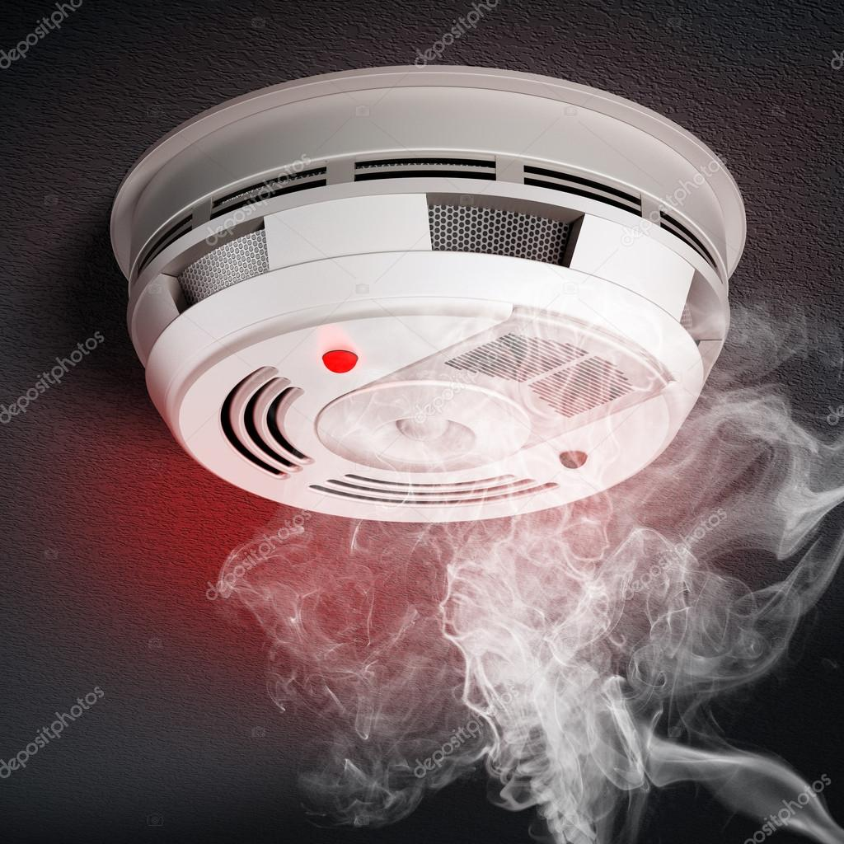
С начала 2022 года в Мошковском районе зарегистрировано 38 пожаров, на которых погибло 4 человека, 2 из которых несовершеннолетние дети! За аналогичный период прошлого года пожаров с гибелью в Мошковском районе не произошло. Все пожары в 2021-2022 году, где погибли люди, произошли в жилых помещениях.
Одним из способов снизить вероятность неблагоприятных и печальных последствий в случае возникновения пожара является оснащение помещений системой противопожарной защиты — пожарной сигнализацией. Для индивидуальных жилых домов, а также квартир в многоквартирных домах на сегодняшний день существует простой и эффективный способ защиты от пожара — установка автономного пожарного извещателя, которая не требует специальных познаний в области обеспечения пожарной безопасности, больших финансовых и трудовых затрат. Для установки АДПИ в большинстве случаев требуется лишь простая отвертка.
Автономный пожарный извещатель – пожарный извещатель, реагирующий на определенный уровень концентрации продуктов горения веществ и материалов, в корпусе которого конструктивно объединены автономный источник питания и все компоненты, необходимые для обнаружения пожара и непосредственного оповещения о нем.
Принцип работы таких извещателей направлен на определение частиц дыма в воздухе. При срабатывании детектора дыма извещатель издает громкий пронзительный звук, способный разбудить спящего человека и привлечь внимание окружающих. Для оповещения монтируется GSM модуль, который обеспечивает дозвон на заранее запрограммированные телефонные номера и рассылку SMS-сообщений. Извещатели рассчитаны на круглосуточную непрерывную работу. В большинстве выпускаемых отечественных автономных пожарных извещателях элементом питания служит девятивольтовая батарея.
Их монтаж осуществляется в основном в жилых комнатах, коридорах, а также в тех помещениях, где возможно возгорание, например, электрооборудования. Они устанавливаются на потолок помещения, либо на стену под потолком на расстояние, указанное в паспорте на извещатель.
Для исключения ложных срабатываний из-за запыленности оптической системы извещателя необходимо не реже одного раза в шесть месяцев очищать дымовую камеру от пыли. Для этого разрешается снимать дымовую камеру для очистки и заменять ее.
Что касается современных автономных дымовых пожарных извещателей, то речь идет об извещателях с GSM-оповещением на мобильный телефон владельца квартиры (родственников). При задымлении датчик автоматически отправляет SMS и делает дозвон. Автономное питание без замены может работать до 3-х лет, существует возможность подключения до 6-ти телефонных номеров. К данному извещателю с GSM оповещением допускается подключить до 10 автономных извещателей, что позволяет увеличить площадь покрытия.
Отделение надзорной деятельности и профилактической работы по Мошковскому району рекомендует установить в жилье именно автоматические дымовые пожарные извещатели с GSM-оповещением. Несмотря на то что такие датчики дороже обычных, но все же цена датчика-извещателя с GSM-оповещением гораздо ниже, чем человеческое здоровье, жизнь или сумма возможного ущерба от пожара!
При поступлении сигнала от автономного пожарного извещателя необходимо проверить наличие признаков горения (задымления, запаха гари, тления и т.п.), а также:
— применить первичные средства пожаротушения (при наличии огнетушителя);
— при сильном развитии пожара, и невозможности применения первичных средств пожаротушения, если имеется возможность, изолировать помещение, где произошло загорание или пожар, закрыть дверь в это помещение, чтобы избежать распространения дыма и огня;
— немедленно вызвать пожарную охрану по телефону 101 (как со стационарного телефона, так и с мобильного);
— сообщить диспетчеру свою фамилию и имя, адрес, кратко описать ситуацию, что горит, где и какие признаки пожара;
— оповестить о пожаре соседей любыми доступными способами;
— не отключать телефон первым, возможно, у диспетчера возникнут вопросы или он даст вам необходимые указания.
Также особое внимание необходимо уделить эвакуации из помещений при пожаре:
Если дым и пламя в соседних комнатах не позволяют выйти наружу:
— не поддавайтесь панике;
— если нет возможности эвакуироваться, то для защиты от тепла и дыма постарайтесь надежно загерметизировать свое помещение. Для этого плотно закройте входную дверь, намочите водой любую ткань, обрывки одежды или штор и плотно закройте (заткните) ими щели двери изнутри помещения.
— во избежание тяги из коридора и проникновения дыма — закройте окна, форточки, заткните вентиляционные отверстия, закройте фрамуги вентиляционных решеток.
Помните, от ваших действий (бездействия) могут зависеть ваши жизни и жизни близких вам людей! Берегите себя и своих близких!

ОНДиПР по Мошковскому району

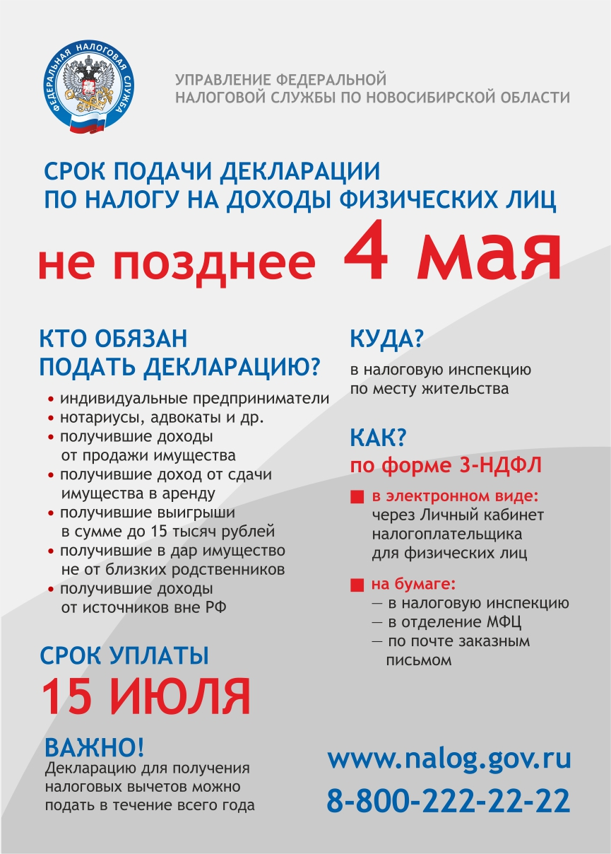

Новосибирцам напоминают о необходимости отчитаться о доходах за 2021 год

Управление ФНС России по Новосибирской области напоминает: не позднее 4 мая 2022 года граждане должны отчитаться о доходах, полученных в 2021 году. Уплатить налог на доходы физических лиц, исчисленный в декларации, необходимо не позднее 15 июля 2022 года.

Налогоплательщик самостоятельно исчисляет НДФЛ и представляет в налоговый орган декларацию по форме 3-НДФЛ в том случае, если он:

– продал недвижимость, которая была в собственности меньше минимального срока владения ( в случае продажи до истечения минимального срока владения недвижимого имущества на сумму до 1 млн руб., а иного имущества – до 250 тыс. руб. в год подавать декларацию 3-НДФЛ не нужно);

– получил в подарок не от близких родственников недвижимое имущество, транспортное средство, ценные бумаги;

– выиграл в лотерею сумму не более 15 тыс. рублей;

– сдавал имущество в аренду;

– получал доход от зарубежных источников.

Подать декларацию 3-НДФЛ должны также индивидуальные предприниматели, нотариусы, адвокаты, учредившие адвокатские кабинеты, и другие лица, занимающиеся частной практикой.

Удобнее всего заполнять декларацию 3-НДФЛ через Личный кабинет налогоплательщика для физических лиц. В личном кабинете декларацию можно заполнить онлайн и направить в налоговый орган. Или ее можно загрузить в личный кабинет, предварительно заполнив с помощью специальной компьютерной программы «Декларация», скачав ее на сайте ФНС России.

Кроме того, жители Новосибирской области могут подавать декларации и в традиционной форме, на бумаге – в налоговую инспекцию, в МФЦ («Мои документы») или по почте.

Предельный срок представления декларации не распространяется на те, которые поданы для получения налоговых вычетов по НДФЛ. Граждане, представляющие налоговую декларацию исключительно для получения налоговых вычетов, могут сделать это как в течение всего 2022 года, так и в течение двух последующих лет.

Предупреждение пожаров от детской шалости с огнем
Пожары, возникающие по причине детской шалости с огнем – явление, к сожалению, далеко не редкое. Финал таких пожаров может быть очень трагичным – гибель ребенка.
Почти все маленькие дети проявляют повышенный интерес к огню, не осознавая в полной мере его потенциальную опасность; их неудержимо манит к этому чуду природы. В возрасте от трех до пяти лет дети в своих играх часто повторяют взрослых, имитируя их действия, труд. В этом возрасте детям хочется все скорее узнать и испытать на себе. Стремление к самостоятельности особенно проявляется, когда дети остаются дома одни.
Нельзя быть уверенным в том, что оставшись один, ребенок не решится поиграть коробочкой спичек, не захочет поджечь бумагу, не устроит костер, который однажды видел в лесу.
Бывают случаи, когда взрослые ввиду разных обстоятельств вынуждены оставлять детей на какое-то время без надзора.
Это опасно, особенно если дети остаются в запертых квартирах или комнатах. В случае пожара они не смогут выйти из опасного помещения наружу.
Нередки случаи, когда шалость переходит в хулиганство. Ради развлечения ребята пускают с крыш домов и балконов горящие «самолетики», поджигают почтовые ящики, обшивки дверей квартир, бросают в подъезды зажженные дымовые шашки, совершенно не думая, к каким последствиям могут привести такие развлечения.
Как правило, виноваты во всех этих шалостях прежде всего родители, которые оставляют детей без присмотра в квартирах, не прячут от них спички, не контролируют поведение детей, не следят за их играми, а иногда, потакая детским капризам, разрешают самостоятельно играть со спичками, поручают малолетним детям присматривать за топящимися печами, включать электроприборы.
Что нужно делать для того, чтобы избежать пожара от детской шалости с огнем:
— рассказывайте детям о пожаробезопасном поведении;
— будьте примером во всех ситуациях, связанных с соблюдением правил пожарной безопасности;
— не оставляйте спички в доступном для детей месте;
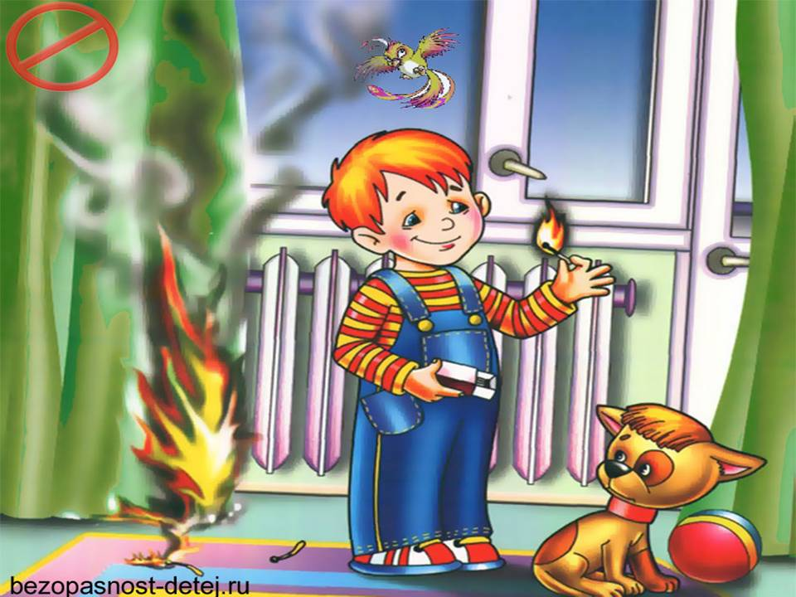
— не поручайте детям разжигать печи, газовые плиты, самостоятельно включать электробытовые приборы;
— следите, чтобы дети не разжигали костры;
— уходя из дома, не оставляйте малолетних детей без присмотра взрослых;
— организуйте ребенку интересный досуг.
Научите ребенка правильным действиям при пожаре.
При обнаружении пожара или признака горения (задымления, повышенной температуры, запаха гари и т.п.) ребенок любого возраста должен немедленно покинуть помещение.
Сообщить о пожаре взрослым или в пожарную охрану по единому телефону спасения «101».
Как говорят: «Запретный плод сладок!», поэтому полезнее объяснить еще раз ребенку о подстерегающей его опасности, таящейся в коробке спичек, зажигалке, чем просто сказать: «Нельзя!»
Родители!
- Не оставляйте детей одних с включенными электроприборами.
- Когда топятся отопительные печи, не закрывайте детей дома одних на замок.
- Не давайте детям спички. От маленькой спички происходят большие пожары.
- Не оставляйте детей одних, когда зажжена газовая плита.
- Говорите детям: «Спички не тронь — в спичках огонь!»
- Шалость детей с огнем — причина пожара.
Взрослые!
- Не проходите мимо детей, играющих с огнем, а иначе — быть беде.
- Детям необходимо рассказать, как тяжелы последствия пожаров.
- Нельзя лить воду на электроприборы, проводку, пока они включены.
- Для костра надо найти песчаное или галечное место у реки или озера.
- Нельзя разводить костер рядом с строениями, в лесах и на торфяниках, вблизи стогов сена, в местах, где имеются горючие вещества и материалы.
*****
О вреде алкоголя, курения, наркомании
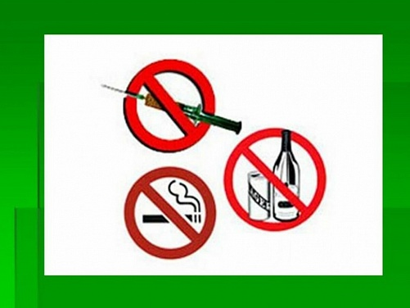
Человек – это великое чудо природы. Поразительны рациональность и совершенство его анатомии и физиологии, его функциональные возможности, сила и выносливость. Эволюция обеспечила организм человека неисчерпаемыми резервами прочности и надежности, которые обусловлены избыточностью элементов всех его систем, их взаимозаменяемостью, взаимодействием, способностью к адаптации и компенсации. Чрезвычайно велика общая информационная емкость человеческого мозга. Он состоит из 30 млрд. Нервных клеток. «Кладовая памяти человека рассчитана на хранение огромного количества информации. Если бы человек мог полностью использовать свою память, ему удалось бы запомнить 100 тыс. статей Большой советской энциклопедии, кроме того, усвоить программы трех институтов и свободно владеть шестью иностранными языками. Однако, как считают психологи, человек использует возможности своей памяти в течение жизни лишь на 30 – 40 %.
Природа создала человека для долгой и счастливой жизни. Академик Н. М. Амосов утверждает, что запас прочности «конструкции» человека имеет коэффициент около 10, т.е. его органы и системы могут выдерживать напряжение и выполнять нагрузки, примерно в 10 раз большие, чем те, с которыми человеку приходится сталкиваться в повседневной жизни.
Однако, ряд привычек, которые человек может начать приобретать еще в школьные годы и от которых потом не может избавиться в течение всей жизни, серьезно вредят его здоровью. Французский писатель А. Декурсель (1821 – 1892) советовал: «Самая лучшая привычка – не иметь дурных привычек».
Вредные привычки способствуют быстрому расходованию всего потенциала возможностей человека, его преждевременному старению и приобретению им устойчивых заболеваний. К таким привычкам в первую очередь надо отнести курение, употребление алкоголя и наркотиков.
Алкоголь.
Алкоголь, или спирт, является наркотическим ядом, он действует прежде всего на клетки головного мозга, парализуя их. Доза в 7 – 8 г чистого спирта на 1 кг веса тела является смертельной для человека. По данным Всемирной организации здравоохранения (ВОЗ), алкоголизм ежегодно уносит около 6 млн. человеческих жизней.
Некоторые люди считают спиртное чудодейственным лекарством, способным излечивать чуть ли не все болезни. Между тем исследования специалистов показали, что алкогольные напитки никакими целебными свойствами не обладают. Учеными доказано, что нет безопасных доз алкоголя, уже 100 г водки губят 7,5 тыс. активно работающих клеток головного мозга. Например, всего 80 г алкоголя действует целые сутки. Прием даже небольших доз алкоголя понижает работоспособность и ведет к быстрой утомляемости, рассеянности, затрудняет правильное восприятие событий.
Алкоголь – внутриклеточный яд, разрушающе действующий на все системы и органы человека. В результате его систематического употребления развивается зависимость , теряется чувство меры и контроль над количеством потребляемого алкоголя.
Возникающие при опьянении нарушения равновесия, внимания, ясности восприятия окружающего, координации движений часто становятся причиной несчастных случаев. В Москве до 30% поступающих в больницы с тяжелыми травмами составляют люди, находящиеся в состоянии опьянения.
Особенно пагубно влияние алкоголя на печень; при длительном его употреблении развиваются хронический гепатит и цирроз печени. Алкоголь вызывает (в том числе и у лиц молодого возраста) нарушения регуляции тонуса сосудов, сердечного ритма, обмена в тканях сердца и мозга, необратимые изменения клеток этих тканей.
Гипертоническая болезнь, ишемическая болезнь сердца и другие поражения сердечно-сосудистой системы вдвое чаще приводят к смерти употребляющих спиртное, чем непьющих. Алкоголь оказывает вредное влияние на железы внутренней секреции, и в первую очередь на половые железы; снижение половой функции наблюдается у 1/3 лиц, злоупотребляющих спиртными напитками. Алкоголизм существенно влияет на структуру смертности населения.
По данным Всемирной организации здравоохранения, показатель смертности от разных причин у лиц, даже умеренно потребляющих алкоголь, в 3 – 4 раза превышает аналогичный показатель для населения в целом. Средняя продолжительность жизни у пьющих людей не превышает обычно 55 – 57 лет.
Взаимосвязь алкоголя с преступностью обусловлена формированием под его влиянием насильственного типа личности. С помощью алкоголя преступники вербуют соучастников, вызывают у них снижение самоконтроля, облегчающее совершение преступления.
Состояние опьянения, сопровождающееся ослаблением сдерживающих факторов, утратой чувства стыда и реальной оценки последствий совершаемых поступков, часто толкает молодых людей на легкомысленные случайные половые связи. Следствием их нередко бывают нежелательная беременность, аборт, заражение венерическими болезнями. По данным статистики, 90% заражений сифилисом и 95 % гонореей (как у мужчин, так и у женщин) происходит в состоянии опьянения.
У трети женщин, употребляющих спиртное, рождаются недоношенные дети. 25 % пьющих женщин производят на свет мертворожденных. Давно доказано, что зачатие в пьяном виде чревато большой опасностью для будущего ребенка. Обследования показали, что из 100 детей-эпилептиков у 60 родители употребляли спиртные напитки. У 40 из 100 умственно отсталых детей родители – алкоголики.
Дети, родившиеся у женщин, употребляющих алкоголь во время беременности, появляются на свет с тяжелыми нарушениями здоровья (задержка роста, низкая масса тела, косоглазие и др.)
При употреблении алкоголя происходит поражение жизненно важных органов и систем женского организма, прежде всего печени, сердца и нервной системы. При этом печень женщины способна обезвредить ограниченное количество этилового спирта, расщепив его до углекислого газа и воды.
Процесс расщепления останавливается на промежуточном продукте – ацетальдегиде, иначе говоря, винном уксусе, который является сильнодействующим ядом. Проницаемость плаценты плода для алкоголя и ацетальдегида в обратном направлении снижена. Поэтому даже небольшое количество алкоголя и ацетальдегида, попавшее в плод, длительно циркулирует в нем, производя страшные разрушения. В результате ребенок появляется на свет с различными уродствами. Примерно у трети пьющих женщин рождаются внешне благополучные дети. Однако с течением времени у них, как правило, проявляются нервная возбудимость, снижение темпов умственного развития.
Не случайно еще в древние времена человечество боролось с алкоголизмом. В Древнем Китае и Древнем Египте во втором тысячелетии до н. э. под страхом сурового наказания было запрещено употребление алкоголя молодыми, особенно в день свадьбы. В Древнем Риме в 3 веке до н. э. Существовал запрет пить вино лицам до 30 –летнего возраста.
Прежде чем взять рюмку спиртного, кем бы она ни была предложена, подумайте: или вы хотите быть здоровыми, жизнерадостными, способными воплотить свои желания в жизнь, или вы начинаете уничтожать себя. Подумайте и примите правильное решение.
Курение.
Курение табака (никотинизм) – вредная привычка, заключающаяся во вдыхании дыма тлеющего табака. Это одна из форм токсикомании. Курение оказывает отрицательное влияние на здоровье курильщиков и окружающих лиц.
Активным началом табачного дыма является никотин, который практически мгновенно попадает в кровоток через альвеолы легких. Кроме никотина, в табачном дыме содержится большое количество продуктов сгорания табачных листьев и веществ, используемых при технологической обработке, они также оказывают вредное влияние на организм.
Это угарный газ, синильная кислота, сероводород, углекислота, аммиак, эфирные масла и концентрат из жидких и твердых продуктов горения и сухой перегонки табака, называемый табачным дегтем. В последнем содержатся сотни химических соединений веществ, в том числе радиоактивные изотопы калия и полония, мышьяк, ряд ароматических полициклических углеводородов – канцерогенов (канцерогенные вещества – химические вещества, воздействие которых на организм может вызвать рак).
Отмечено, что табак в первую очередь действует на нервную систему, вначале возбуждая, затем угнетая ее. Память и внимание ослабевают, работоспособность снижается. Никотин нарушает деятельность сердечно-сосудистой системы. Табак вызывает воспаление носоглотки и гортани, хронический бронхит. Функция легких под влиянием курения ослабевает, процесс обмена углекислоты на кислород затрудняется.
Первыми в контакт с табачным дымом вступают ротовая полость и носоглотка. Температура дыма в полости рта около 50 – 60 град. Чтобы ввести дым из полости рта и носоглотки в легкие, курильщик вдыхает порцию воздуха. Температура воздуха , поступающего в рот, примерно на 40 градусов ниже , чем температура дыма. Перепады температуры вызывают со временем на эмали зубов микроскопические трещины, поэтому зубы у курильщиков начинают разрушаться раньше, чем у некурящих людей.
Кроме того, нарушение зубной эмали способствует отложению на поверхности зубов табачного дегтя, отчего зубы приобретают желтоватый цвет, а полость рта – специфический запах.
Табачный дым раздражает слюнные железы. Часть слюны курильщик проглатывает. Ядовитые вещества дыма, растворяясь в слюне, действуют на слизистую оболочку желудка, что может привести в конечном результате к язве желудка и двенадцатиперстной кишки.
Постоянное курение, как правило, сопровождается бронхитом (воспалением бронхов с преимущественным поражением их слизистой оболочки). Хроническое раздражение голосовых связок сказывается на тембре голоса. Он теряет свойственную юности звонкость и чистоту, что особенно заметно у девушек и женщин.
В результате поступления дыма в легкие кровь в альвеолярных капиллярах, вместо того чтобы обогатиться кислородом, насыщается угарным газом, который, соединяясь с гемоглобином, исключает часть гемоглобина из процесса нормального дыхания. Наступает кислородное голодание. Из-за этого прежде всего страдают сердечная мышца и головной мозг.
Синильная кислота хронически отравляет нервную систему. Аммиак раздражает слизистые оболочки, снижается сопротивляемость легких к различным инфекционным заболеваниям, в частности, к туберкулезу.
Но основное действие на организм человека при курении оказывает никотин – сильный яд. Смертельная доза никотина для человека составляет 1 мг на 1 кг массы тела, т.е. около 50 – 70 мг для подростка. Смерть может наступить , если подросток сразу выкурит полпачки сигарет. Согласно данным ВОЗ, ежегодно во всем мире от болезней, связанных с курением, умирает 2,5 млн. человек
В настоящее время на миллион человек 1 смертный случай в результате авиакатастрофы возникает 1 раз в 50 лет; от употребления алкоголя – 1 раз в 4 – 5 дней, от автокатастроф – каждые 2 – 3 дня, а от курения – каждые 2 – 3 часа. К многообразным последствиям курения относятся прежде всего болезни сердечно-сосудистой и пищеварительной систем. Риск развития ишемической болезни сердца, гипертонической болезни, язвенной болезни желудка и двенадцатиперстной кишки у курильщиков значительно выше. Установлена прямая связь между курением и возникновением рака легких.
Вдыхание задымленного табачного воздуха (так называемое пассивное курение) вызывает те же болезни, которыми страдают курильщики. Опасность от пассивного курения весьма реальна. Дым, струящийся от зажженной сигареты, оставленной или находящейся в руке курильщика, - это не тот же самый дым, который вдыхает курящий. Курящий вдыхает дым, который прошел через фильтр в сигарете, а некурящий в задымленном помещении вдыхает абсолютно не отфильтрованный дым. Этот дым содержит в 50 раз больше канцерогенов, вдвое больше дегтя и никотина, в 5 раз больше окиси углерода и в 50 раз больше аммиака, чем дым, вдыхаемый через сигарету. Для людей, работающих в сильно накуренных помещениях, степень пассивного курения может достигать эквивалента 14 сигарет в день.
Существуют убедительные данные, свидетельствующие об увеличении числа случаев рака легких среди некурящих, которые живут вместе с курящими. Независимые исследования в США, Японии, Греции, Германии показали, что в тех семьях, где есть заядлый курильщик, некурящие заболевают раком легких в 2 – 3 раза чаще, чем в семьях, где нет курящих.
В настоящее время курение глубоко вошло в быт многих людей, стало повседневным явлением. В среднем в мире курит около 50 % мужчин и 25 % женщин. В нашей стране курение также широко распространено , при этом ряды курильщиков пополняются в основном за счет подростков и молодежи: 30 % курильщиков начинают курить в возрасте от 13 до 30 лет. Почти треть мужчин начинают курить с 14 – 15 –летнего возраста.
Помните: пристрастие к курению сродни наркомании! Многие люди курят не потому, что хотят курить, а потому, что не могут избавиться от этой привычки.
Действительно, начать курить легко, а вот отвыкнуть от курения в дальнейшем очень трудно. Начав курить, можно стать рабом этой привычки, медленно и верно уничтожать свое здоровье, данное природой для других целей – для труда и созидания, для самосовершенствования, любви и счастья.
У молодых женщин, которые приобрели привычку к курению и продолжают курить во время беременности, ее течение редко бывает благополучным. При выкуривании 10 – 20 сигарет в день во время беременности может начаться кровотечение.
Под влиянием никотина происходит спазм сосудов матки. Окись углерода, соединяясь с гемоглобином крови, приводит к кислородному голоданию плода. Кислородное голодание во время внутриутробной жизни ребенка приводит в дальнейшем к отставанию в физическом и умственном развитии. У таких детей долго сохраняется расстройство вегетативной нервной системы.
Если вы начали курить, но хотите иметь здорового ребенка, от курения необходимо отказаться. Чтобы быть любимыми и счастливыми в семейной жизни, долго оставаться красивыми и привлекательными, лучше никогда не начинать курить. Девушки-курильщицы теряют очень много, а приобретают только дурную привычку, от которой практически невозможно избавиться. Как сказал китайский философ Конфуций (552 – 479 гг. до н. э.): «Побеждать дурные привычки легче сегодня, нежели завтра».
О наркомании и токсикомании.
Наркомания – тяжелое заболевание, вызываемое злоупотреблением наркотиков, и приобретенное патологическое пристрастие к ним.
Наркотические вещества растительного происхождения, обладающие особым одурманивающим действием, были известны человечеству очень давно. Употребление наркотиков первоначально было связано с религиозными и бытовыми обычаями. Много лет назад наркотики использовались служителями различных религий для достижения состояния экстаза при исполнении культовых обрядов.
Другой исторически сложившийся тип потребления наркотиков присущ области медицины в качестве успокоительных, обезболивающих и снотворных средств.
Третий тип потребления наркотиков – использование их для развития внешне не обусловленных психических состояний, связанных с переживанием удовольствия, комфорта, подъема настроения, психического и физического тонуса. Резкий толчок распространению наркотиков во всем мире дало бурное развитие в XIX – XX вв. химии, в том числе химии лекарственных веществ.
Таким образом, под наркотиками следует понимать химические вещества синтетического или растительного происхождения, лекарственные средства, которые оказывают особое, специфическое действие на нервную систему и весь организм человека, приводят к снятию болевых ощущений, изменению настроения, психического и физического тонуса.
В России встречается четыре вида наркомании:
- опийная наркомания (злоупотребление опием и входящими в его состав алкалоидами и синтетическими заменителями морфина);
- гашишизм (злоупотребление теми сортами конопли, которые содержат достаточное количество тетрагидрокаккабинона);
- наркомания, вызываемая психостимуляторами (эфедрин и др.);
- наркомания, вызываемая некоторыми снотворными средствами.
Больными наркоманией чаще становятся лица, легко подающиеся внушению, лишенные всяких интересов, плохо контролирующие свои желания. Скорость развития наркомании зависит от химического строения наркотика, способа его введения, частоты приема, дозировки и индивидуальных особенностей организма.
Начальным этапом наркомании является переход от эпизодического к регулярному приему наркотика, повышение выносливости к нему, появление влечения к наркотическому опьянению. Если в начале приема наркотиков возникает субъективно неприятное состояние, то вскоре оно исчезает и каждый прием наркотиков вызывает эйфорию.
По мере развития наркомании повышается «устойчивость» к наркотику, прежние дозы не дают эйфории. Далее начинается прием увеличивающихся доз, изменяется картина действия наркотика.
Прекращение приема наркотиков приводит к болезненным состояниям. При опийной наркомании это выражается в появлении беспокойства, озноба, мучительных выламывающих болей в руках, ногах, спине, бессонницы, поноса, также в отсутствии аппетита. Для эфедриновой наркомании характерны длительная бессонница и депрессия. При гашишизме, помимо неприятных телесных ощущений, также падает настроение, появляются раздражительность, гневливость, нарушение сна.
Дальнейшее приводит к неуклонному снижению эйфоризирующего действия наркотика и усилению психических и физических расстройств организма. Во всех случаях отмечается деградация личности (сужение круга интересов, прекращение общественно полезной деятельности, выраженная лживость). Если регулярно употребляющая наркотик женщина забеременеет, то ее ребенок может родиться наркоманом или с врожденными пороками.
Единственная цель больных наркоманией – приобретение и потребление наркотика, без которого их состояние становится тяжелым.
По данным Минздрава РФ, средняя продолжительность жизни людей, начавших употреблять наркотики, составляет 4 – 4,5 года и подавляющее большинство хронических наркоманов не доживают до 30 лет. (Основная возрастная категория наркоманов 13 – 25 лет). По данным МВД РФ, за 10 лет (1988 – 1998) число смертельных исходов в результате употребления наркотиков увеличилось в 12 раз, а среди детей более чем в 40 раз.

Информация
Сегодня, уже не секрет, что почти каждый третий школьник знает вкус наркотика. Если вы заметили, что учащийся употребляет наркотики, то прежде всего будьте наблюдательны. Признаки употребления наркотиков:
Внешние признаки:
- бледность кожи;
- расширенные или суженные зрачки;
- покрасневшие или мутные глаза;
- замедленная речь;
- потеря аппетита, похудение;
- хронический кашель;
- плохая координация движений (пошатывание или спотыкание).
Очевидные признаки:
- следы от уколов на руках в области внутренних поверхностей локтевых сгибов;
- бумажки, свернутые в трубочку;
- маленькие ложечки;
- капсулы, бутылки или пивные банки.
Изменения в поведении:
- нарастающее безразличие ко всему;
- уход из дома или прогулы занятий по непонятным причинам;
- ухудшение памяти;
- невозможность сосредоточиться;
- бессонница;
- болезненная реакция на критику;
- частая и резкая смена настроения;
- повышенная утомляемость, сменяемая повышенной энергичностью;
- снижение успеваемости.
Токсикомания – заболевание, характеризующееся патологическим пристрастием к веществам, не рассматриваемым в качестве наркотиков. Медико-биологических различий между наркоманией и токсикоманией не существует. Токсикоманы добиваются опьянения , вдыхая пары бензина, ацетона, толуола и используя различные аэрозольные ядовитые вещества.
В заключение отметим, что наркоманы – плохие работники, их трудоспособность – физическая и умственная – снижена, все их помыслы связаны с добыванием наркотиков, в том числе и криминальным путем. Наркомания наносит большой материальный и моральный ущерб человеку, семье и обществу, она является причиной несчастных случаев на производстве, на транспорте, в быту. Наркоманы, деградируя физически и морально, являются обузой для семьи и общества. Наркоманы входят в группу риска распространения СПИДа.

Запомните: начав употреблять наркотики, вы подписали себе смертный приговор! Возврата нет!

Информация взята из телекоммуникационной сети «Интернет»
*****

Прочти сам, передай соседу, расскажи знакомым!
Правила поведения при паводке, наводнении

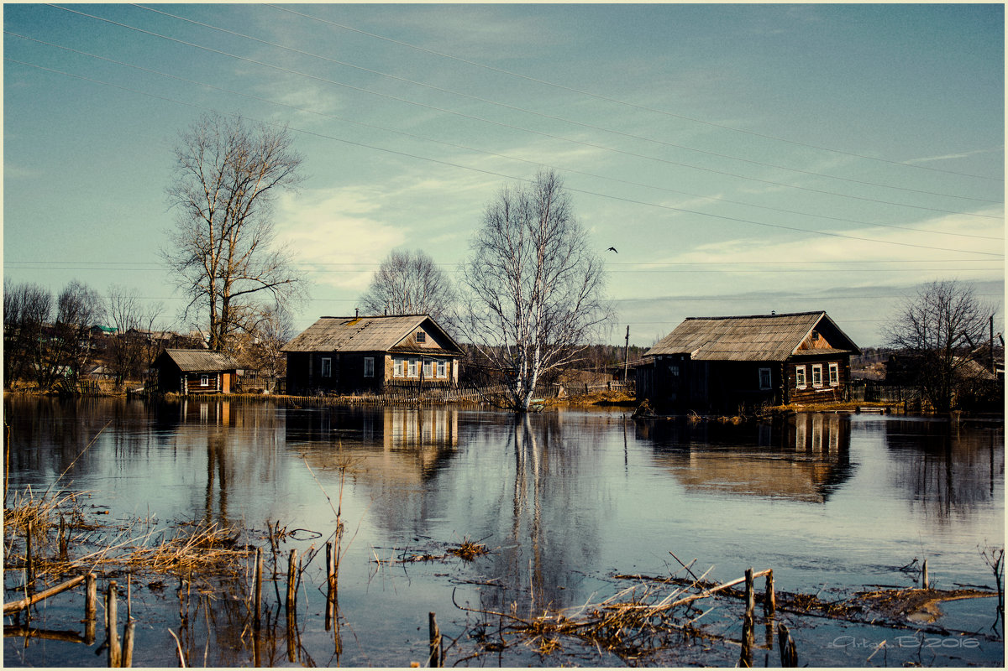
Паводок, наводнение - это значительное затопление местности в результате подъема уровня воды в реке, озере в период снеготаяния, ливней, ветровых нагонов воды, при заторах, зажорах и т.п. На Смоленщине в результате весеннего паводка можно ожидать разлива рек – Днепр, Остер, Сож, Западной Двины. В зоне затопления, могут размываться системы водоснабжения, канализации, сливных коммуникаций, баннопрачечных сточных вод, места сбора мусора нечистот и прочих отбросов. В этих зонах возрастает опасность возникновения и распространения инфекционных заболеваний.
Действия в случае угрозы возникновение наводнения, паводка:
- Внимательно слушайте информацию о чрезвычайной ситуации и инструкции о порядке действий, не пользуйтесь без необходимости телефоном, чтобы он был свободным для связи с вами. Сохраняйте спокойствие, предупредите соседей, окажите помощь инвалидам, детям и людям преклонного возраста.
- Узнайте в местных органах государственной власти и местного самоуправления место сбора жителей для эвакуации и готовьтесь к ней.
- Подготовьте документы, одежду, наиболее необходимые вещи, запас продуктов питания на несколько дней, медикаменты. Сложите все в чемодан. Документы сохраняйте в водонепроницаемом пакете. Не помешает иметь фонарик с запасом батареек – для подачи сигналов бедствия в темноте.
- Разъедините все потребители электрического тока от электросети, выключите газ.
- Перенесите ценные вещи и продовольствие на верхние этажи или поднимите на верхние полки. Перегоните скот, который есть в вашем хозяйстве, на возвышенную местность.
Действия в зоне внезапного затопления во время наводнения, паводка:
- Сохраняйте спокойствие, не паникуйте. Быстро соберите необходимые документы, ценности, лекарства, продукты и прочие необходимые вещи.
- Окажите помощь детям, инвалидам и людям преклонного возраста. Они подлежат эвакуации в первую очередь. По возможности немедленно оставьте зону затопления.
- Перед выходом из дома отключите электро- и газоснабжение, погасите огонь в печах. Закройте окна и двери, если есть время - закройте окна и двери первого этажа досками (щитами).
- Отворите хлев - дайте скоту возможность спасаться.
- Поднимитесь на верхние этажи. Если дом одноэтажный - займите чердачные помещения.
- До прибытия помощи оставайтесь на верхних этажах, крышах, деревьях или других возвышениях, сигнализируйте спасателям, чтобы они имели возможность быстро вас обнаружить. Проверьте, нет ли вблизи пострадавших, окажите им, по возможности, помощь.
- Оказавшись в воде, снимите с себя тяжёлую одежду и обувь, отыщите вблизи предметы, которыми можно воспользоваться до получения помощи.
- Не переполняйте спасательные средства (катера, лодки, плоты).
- Вернувшись после наводнения домой, осмотрите сначала, не подмыло ли фундамент, не рухнет ли что-нибудь сверху вам на голову. Проветрите помещения – в них могут скапливаться вредные газы. Газовую плиту не зажигайте до тех пор, пока не убедитесь, что нет утечки газа.
- Из соображений безопасности лучше не употреблять подмоченные продукты, так как они могут быть загрязнены болезнетворными микробами. По этой же причине, прежде чем брать воду из колодца, надо его сначала осушить, почистить, затем откачивать воду до тех пор, пока она не станет пригодной для питья.
При чрезвычайных ситуациях звонить - 01; тел. - 112, ГУ МЧС России по Новосибирской области

*****
Памятка о мерах пожарной безопасности в весеннее- летний
пожароопасный период

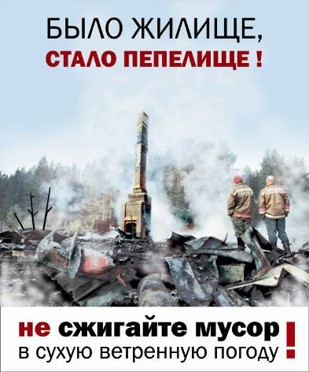
В связи с наступлением пожароопасного периода осложняется обстановка с пожарами. Как правило, в этот период происходит несанкционированное сжигание сухой травы, мусора, нередко возникают степные пожары.
В целях недопущения трагедии обращаемся к жителям сел с настоятельной просьбой обратить особое внимание на соблюдение следующих требований пожарной безопасности:
- сжигание травы и мусора на территории частного жилого сектора , в степной и займищной зонах в пожароопасный период запрещено;
- приусадебные участки очищать от сухой травы и мусора;
- не бросать не затушенные окурки и спички в траву;
- не разводить костры ближе 50 м от зданий и сооружений, а также лесопосадок;
- очищать проезды к домам и дачным участкам;
- установите у каждого строения емкость с водой и песком, либо иные первичные средства пожаротушения.
- строения должны иметь приставные лестницы, достигающие крыши, а на кровле лестницу, доходящую до конька крыши;
торфяных пожарах на здания и сооружения. Оградите свое имущество от пожара очищенной от грунта полосой земли;
- не оставляйте во дворах баллоны с газом, а также емкости с легковоспламеняющимися или горючими жидкостями;
- не оставляйте брошенными на улице бутылки, битые стекла, которые превращаясь на солнце в линзу, концентрируют солнечные лучи до спонтанного возгорания находящейся под ней травы;
- строго пресекайте шалость детей с огнем.
Помните, что неумелое обращение с огнём приводит к человеческим жертвам и материальному ущербу.
В СЛУЧАЕ ПОЖАРА ЗВОНИТЬ ПО ТЕЛЕФОНУ: 21-101; 21 – 655 УКАЗАВ ТОЧНЫЙ АДРЕС

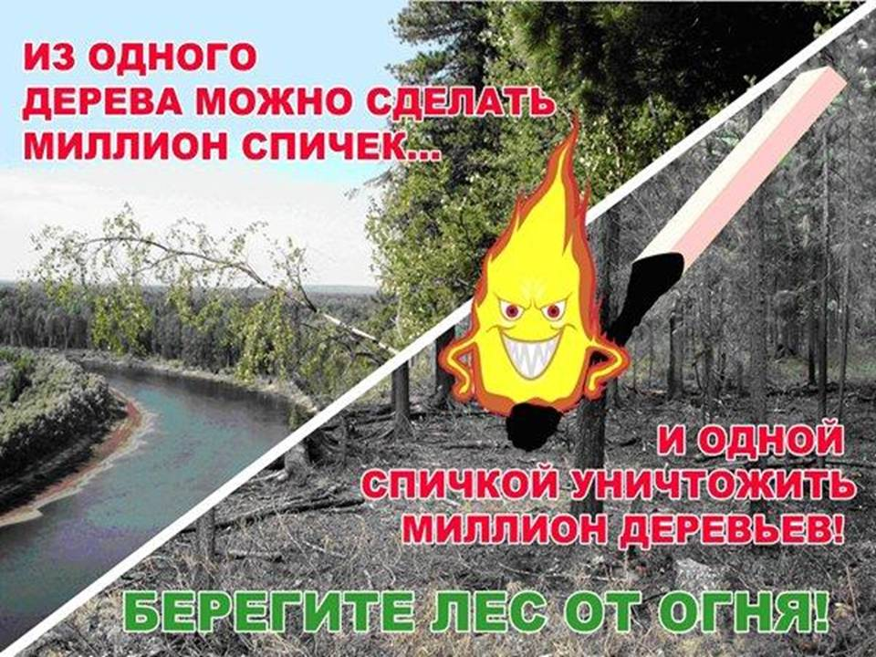

ВНИМАНИЮ САДОВОДОВ!
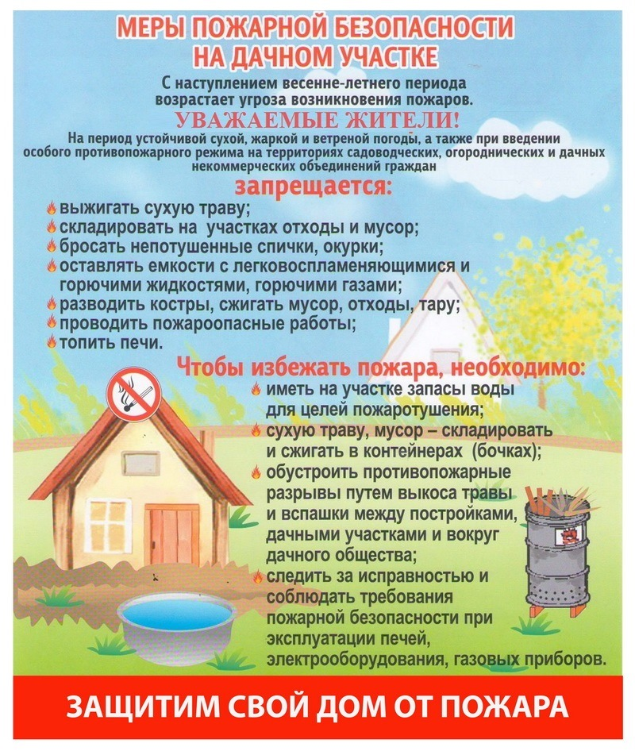

Учредитель: администрация Широкоярского Для писем:633158, Новосибирская область ТЕЛЕФОНЫ ЭКСТРЕННЫХ СЛУЖБ: сельсовета Мошковского района Мошковский район, п. Широкий Яр, Пожарная охрана: 8 (383 48) 21-101
Новосибирской области ул. Школьная, 14 ОМВД по Мошковскому району:
Телефон: 8 (383 48) 53-310 8 (383 48) 21-102, 21-163, 21-646
E-mail: mos_shirok_70@mail.ru Тираж: 101 экз Скорая помощь: 8 (383 48) 51-503;
Единая дежурная диспетчерская
служба: 8 (383 48) 21-655

